TÁC ĐỘNG CỦA CÁC KHU VỰC MẬU DỊCH TỰ DO ASEAN-NHẬT BẢN, ASEAN-HÀN QUỐC ĐỐI VỚI NÔNG NGHIỆP VIỆT NAM
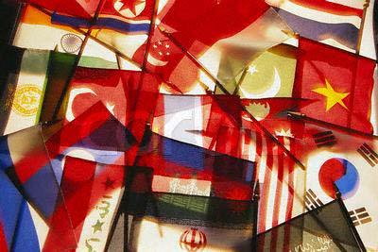

TS Nguyễn Văn Nam (Viện Nghiên cứu Thương mại, Bộ Thương mại)

Phạm Thị Tước (Vụ Kế hoạch, Bộ Nông nghiệp&PTNT)
Phạm Quang Diệu (Viện Kinh tế, Bộ Nông nghiệp&PTNT)
Phạm Quang Minh (Vụ Kế hoạch, Bộ Nông nghiệp&PTNT)
Nguyễn Minh Hải (Viện Kinh tế, Bộ Nông nghiệp&PTNT)

Hà Nội 4/2005

1

MỘ

T SỐ THUẬT NGỮ

VIẾT TẮT

YEN

USDA

ỎECD

TRQ

WTO

ASEAN

AFTA

FTA

GDP

SPS

GATT

CEP

AKFTA

Đơn vị tiền tệ của Nhật Bản

Bộ Nông nghiệp Hoa Kỳ

Tổ Chức các nước phát triển

Hạn ngạch thuế quan

Tổ chức Thương mại Thế giới

Hiệp hội các nước Đông Nam Á

Hiệp định thương mại tự do các nước Đông Nam Á

Hiệp định thương mại tự do

Tổng sản phẩm quốc nội

Các quy định về vệ sinh an toàn thực phẩm

Hiệp định Thương Mại và Thuế quan

Hiệp định Khung ASEAN- Nhật về thiết lập đối tác kinh tế

Hiệp định Khung ASEAN- Hàn Quốc

toàn diện

2

MỞ ĐẦU

Xu thế tự do hoá thương mại khu vực và song phương đang phát triển nhanh chóng. Đó là hậu quả của việc không tiến triển trong tiến trình tự do hoá thương mại đa phương. Theo thống kê của WTO, tính đến cuối năm 2002, có khoảng 250 FTA được ký kết và thông báo cho WTO, trong đó có khoảng 170 FTA vẫn còn hiệu lực. Còn khoảng 70 FTA nữa sẽ có hiệu lực nhưng chưa thông báo. Dự kiến đến cuối năm 2005, có khoảng 300 FTA có hiệu lực trong thương mại toàn cầu (www.wto.org.).

Với những tiến bộ đạt được trong tự do hoá thương mại (AFTA), ASEAN đang là tâm điểm thu hút của các nước muốn liên kết, hợp tác để mở rộng thị trường, phát triển kinh tế và ổn định khu vực. Hiện nay, ASEAN đã ký kết Hiệp định hợp tác toàn diện với rất nhiều nước trong khu vực như Trung quốc, Ấn độ, Nhật bản, Hàn quốc, Úc và Newzealand, trong đó ưu tiên hàng đầu cho nội dung tự do hoá thương mại. Tất cả các nước đều lấy tự do hoá thương mại làm động cơ thúc đẩy xuất khẩu và xa hơn nữa là phát triển kinh tế, liên kết kinh tế để ổn định chính trị khu vực.

Việt nam là thành viên mới của ASEAN, đã tham gia tích cực vào AFTA ngay từ khi gia nhập tổ chức này. Đến nay, về cơ bản, đã thực hiện cắt giảm thuế quan một cách toàn diện, đến 1/1/ 2006 sẽ hoàn thành cắt giảm thuế quan trong AFTA; Đang thực hiện cắt giảm thuế theo chương trình "Thu hoạch sớm" trong Khu vực mậu dịch tự do ASEAN-Trung quốc, và hoàn thành đàm phán về danh mục cắt giảm cho toàn bộ mặt hàng. Tuy bước đầu đạt được một số thành tựu nhất định trong quá trình hội nhập và tự do hoá thương mại, nhưng với xuất phát điểm là trình độ phát triển kinh tế thấp nên còn gặp rất nhiều khó khăn, thách thức.

Nông nghiệp là ngành kinh tế quan trọng của đất nước. Tham gia tự do hoá thương mại khu vực và thế giới sẽ tạo ra nhiều cơ hội mở rộng thị trường cho nông lâm sản, phù hợp với mục tiêu phát triển hướng ra xuất khẩu của Ngành. Tuy nhiên, giống như các ngành kinh tế khác, năng lực cạnh tranh của nhiều ngành hàng nông sản còn rất yếu kém, hội nhập sẽ đem lại thách thức không nhỏ cho ngành nông nghiệp.

Trong khuôn khổ báo cáo này, tập trung nghiên cứu khả năng ảnh hưởng của việc hình thành khu vực mậu dịch tự do ASEAN với Nhật bản và Hàn quốc sẽ sảy ra như thế nào. Báo cáo nhằm giúp cho Việt nam chuẩn bị tốt hơn cho quá trình đàm phán.

3
Phần I

TÌNH HÌNH VÀ CHÍNH SÁCH NÔNG NGHIỆP NHẬT BẢN, HÀN QUỐC, VÀ VIỆT NAM

1. NÔNG NGHIỆP VÀ THƯƠNG MẠI NÔNG SẢN CỦA NHẬT BẢN

1.1. Một số nét về môi trường vĩ mô và ngành nông nghiệp

Nhật Bản là nền kinh tế lớn thứ hai toàn cầu có GDP đạt khoảng trên 4000 tỷ USD/năm. Với dân số 125 triệu và thu nhập bình quân đầu người đạt khoảng 34000 USD/năm Nhật Bản là một thị trường tiêu thụ lớn. Kể từ thập kỷ 90, nền kinh tế Nhật Bản trì trệ và rơi vào suy thoái kéo dài, tốc độ tăng trưởng kinh tế chỉ ở mức 1%/năm.

Trong quá trình phát triển công nghiệp, nông nghiệp ngày càng thu hẹp lại, tỷ trọng GDP giảm từ 29% năm 1970 xuống 17,3% năm 1993 và hiện nay xuống dưới 10%. Hiện nay, đất nông nghiệp của Nhật bản là 4,3 triệu ha, chiếm tỷ lệ 14% so với tổng diện tích cả nước. Theo FAO, hệ số sử dụng đất nông nghiệp ngày càng giảm, từ 1,3 lần (năm 1960) xuống 0,95 (năm 2000). Cây trồng chính của Nhật là lúa nước, tuy nhiên diện tích trồng lúa đã giảm từ 3,124 triệu ha (1960) xuống còn 1,763 triệu ha năm 2000.

Sản xuất nông nghiệp của Nhật Bản đặc trưng bởi nhiều nông trại có quy mô nhỏ, khoảng chừng 2,2 triệu nông trại thương mại với diện tích một trang trại trung bình vào khoảng 1,75 ha ¹. Các nông trại phân bố rải rác trên toàn lãnh thổ Nhật Bản, phần lớn tập trung trên 4 hòn đảo chính là Honshu, Kyushu, Shikoku, và Hokkaido. Ở phía bắc của đảo Hokkaido, canh tác nông nghiệp có quy mô lớn hơn những vùng khác. Khoảng 13 triệu người sống phụ thuộc vào nông trại, trong đó trên 3 triệu người chủ yếu sống bằng hoạt động nông nghiệp.

Nhật Bản đang diễn ra những thay đổi sâu sắc trong cơ cấu dân số, dân số có xu hướng già đi và ảnh hưởng đến sản xuất nông nghiệp. Nhìn chung, dân số ở nông thôn đang già đi nhanh hơn so với thành phố, và dân số giảm ở hầu hết các địa phương của Nhật Bản trong suốt thập kỷ 90. Trong những năm qua, cơ cấu lao động có sự thay đổi mạnh. Độ

- Nông trại thương mại có doanh thu hàng năm hơn 500.000 yen (tương đương với
- 134$).

4

tuổi lao động ở vùng nông thôn tăng nhanh với gần 1/3 là hơn 70 tuổi, và hơn 2/3 là trên

- tuổi, gần một nửa (47%) là phụ nữ. Độ tuổi trung bình của nam giới sản xuất nông nghiệp là 40 tuổi vào năm 1960 đã tăng lên mức 60 tuổi vào năm 1995. Dự kiến vào năm 2005, số lao động nông nghiệp (cả nam và nữ) có độ tuổi trên 65 tuổi sẽ tăng tới 49%. Lực lượng lao động ở nông trại đang bị già hoá một cách nhanh chóng buộc Nhật Bản phải điều chỉnh cơ cấu nông trại sang quy mô nhỏ.

Một số chỉ tiêu kinh tế của Nhật Bản năm 2003

GDP (ngàn tỷ USD) |  |  |  |  |  |  |  |  |  | 4,30
GDP/đầu người (1000 USD/năm) |  |  |  |  |  |  |  |  |  | 33,7
Tỷ giá yen/USD |  |  |  |  |  |  |  |  |  | 115,9
Dân số (triệu người) |  |  |  |  |  |  |  |  |  | 127,2
Diện tích (triệu ha) |  |  |  |  |  |  |  |  |  | 36,450
 |  |  |  |  |  | Số lượng hộ nông dân ở Nhật Bản
Năm |  |  |  | Số hộ nông dân |  |  |  | Dân số NN (1000 |  | Tỷ lệ trên DS (%)
 |  |  |  |  |  | (1000 hộ) |  | người)
1960 |  |  |  |  |  | 6.057 |  | 34.411 |  | 36,8
1970 |  |  |  |  |  | 5.402 |  | 26.595 |  | 25,6
1980 |  |  |  |  |  | 4.661 |  | 21.366 |  | 18,3
1990 |  |  |  |  |  | 3.835 |  | 17.296 |  | 14,0
2000 |  |  |  |  |  | 3.120 |  | 13.458 |  | 10,7

Nguồn: Số liệu của Bộ Nông Lâm thuỷ sản và Bộ Tổng hợp (trong quyền "Những kinh nghiệm của HTX NN Nhật bản do ông Naoto Imagawa, chuyên gia Nhật về HTX NN biên soạn)

Về phía cầu, người tiêu dùng Nhật Bản cũng đang bị già hoá và đã ảnh hưởng đến sức tiêu thụ lương thực của quốc gia. Thế hệ già nhất của Nhật Bản hiện nay ưa dùng cá, ít thịt, nhiều rau tươi và rượu sake truyền thống hơn những thế hệ sau này. Mặc dù dân số già đi, song quy mô của những nhóm này thu hẹp lại, sẽ giảm tiêu thụ cá, rau và rượu sake và các đồ ăn uống. Các tổ chức thống kê của Nhật Bản cũng chỉ ra rằng, số lượng trẻ

5

được sinh ra thấp tới mức tỷ lệ người chết sẽ sớm vượt quá tỷ lệ sinh, ước tính vào năm 2006 hoặc 2007 dân số sẽ giảm dần².

Đặc trưng về địa hình nhiều đồi núi, diện tích đất canh tác hạn chế, quy mô sản xuất nông nghiệp quá nhỏ không đạt hiệu quả tương xứng với 1 nền kinh tế đô thị hiện đại. Chính vì vậy, để bảo vệ một số ngành hàng nông nghiệp của mình, Nhật Bản áp đặt hàng rào thuế quan cao. Hàng rào thuế quan cao đã góp phần đẩy chi phí sản xuất lương thực của Nhật Bản lên cao. Mặc dù được bảo hộ nhiều như vậy, nhưng hàng năm, Nhật Bản vẫn phải nhập khẩu hơn 50 tỷ USD hàng nông sản như đậu tương (95%), lúa mỳ (gần 90%), thịt bò (gần 70%, thịt lợn (gần 30%) rau (20%), quả (trên 50%), vv.... Ngoài ra những sản
phẩm phải nhập khẩu hoàn toàn do trong nước không sản xuất như cà phê, hồ tiêu, điều, cao su vv...

Tại vòng đàm phán Doha, xu thế đòi các nước phát triển giảm trợ cấp xuất khẩu và hỗ trợ trong nước đối với nông sản diễn ra mạnh mẽ. Nhật Bản sẽ tiếp tục đối mặt với nhiều bất lợi hơn nữa đối với nông nghiệp. Thị trường trong nước sẽ tiếp tục chịu sức ép cạnh tranh với hàng nhập khẩu. Nhật tiếp tục là nước nhập siêu nông sản lớn.

1.2. Thương mại nông sản của Nhật Bản

Nhập khẩu nông nghiệp của Nhật Bản thuộc loại cao trên thế giới, hàng năm nhập khẩu khoảng chừng trên 50 tỷ USD. Trong khi đó xuất khẩu nông sản chỉ đạt chừng xấp xỷ 10 tỷ USD, nên Nhật Bản phải nhập siêu nông sản đến hơn 40 tỷ USD hàng năm. USDA ước tính nếu dựa trên tổng calo tiêu thụ, hàng năm, Nhật Bản nhập khẩu khoảng 60% lương thực. Mặc dù nhập khẩu nông sản lớn song tỷ trọng nhập khẩu nông sản trong tổng kim ngạch nhập khẩu của quốc gia chỉ đạt khoảng 15% và có xu hướng giảm xuống. Trong các nước xuất khẩu nông sản sang Nhật Bản, Hoa Kỳ chiếm tỷ trọng cao nhất khoảng chừng 30%. Trung Quốc và 15 nước EU là những nhà xuất khẩu lớn tiếp theo vào thị trường Nhật Bản, mỗi nước chiếm hơn 12% giá trị nhập khẩu của Nhật Bản.

Thương mại nông sản của Nhật Bản (triệu USD)

- Xu hướng những công dân già nhất của Nhật Bản được chăm sóc trong các trung tâm dưỡng lão hoặc trong các khu tập thể dành cho người già ngày càng tăng lên, chứ không phải trong ngôi nhà của thế hệ con cháu họ. Những gia đình hiện đại có quy mô nhỏ (có 1 hoặc 2 con) cùng với xu hướng phụ nữ đi làm càng góp phần làm tăng sự tín nhiệm đối với các trung tâm chăm sóc cho người già. Các dịch vụ chăm sóc trẻ em cũng đang tăng lên. Những sự thay đổi này làm cho nhu cầu tiêu thụ và chi phí dành cho lương thực tăng lên.

6

80000
70000
60000
50000 |  |  |  | Nhập
40000 |  |  |  | khẩu
30000
20000 |  |  | Xuất khẩu
10000
0
1990 | 1995 | 2001 | 2002 | 2003

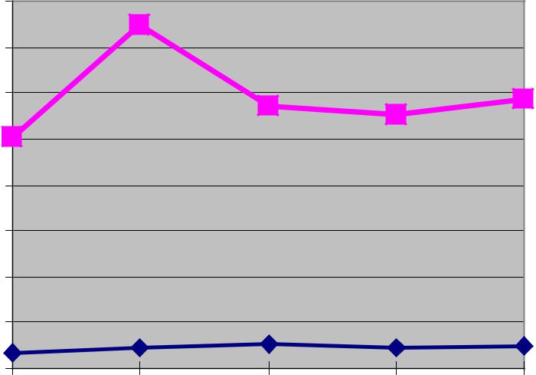

Nguồn: http://www.WTO.org.

Tỷ trọng thương mại nông sản trong tổng thương mại (%)

25.0
25.0 |  |  |  |  |  |  |  |  |  |  |  |  |  |  |  |  | Xuất khẩu
20.0 |  |  |  |  | 22.3 |  |  |  |  |  |  |  |  |  |  |  | Xuất khẩu
15.0
15.0 |  |  |  |  |  |  |  |  |  | 15.3
10.0
5.0 |  |  |  |  |  |  |  |  |  |  |  |  |  |  |  |  | Nhập khẩu
5.0 |  |  | 1.1 |  |  |  |  |  | 1.0
0.0 |  |  |  |  |  |  |  |  | 1.0
0.0 |  | 1995 |  |  | 2003
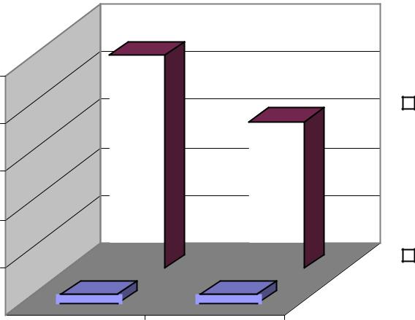

Nguồn: http://www.wto.org.

Các nước xuất khẩu nông sản lớn nhất sang thị trường Nhật Bản

7

Các nước | Hoa Kỳ
Các nước | 28%
khác | 28%
34%
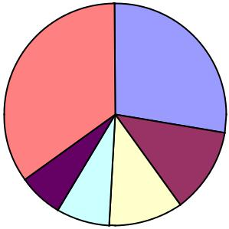

Úc |  | Trung Quốc
Úc |  | 12%
7% | EU | 12%
Ca Na Đa _{11%}
 | 8%

Nguồn: http://www.wto.org.

Kim ngạch nhập khẩu một số nông sản chính năm 2003 (triệu USD)
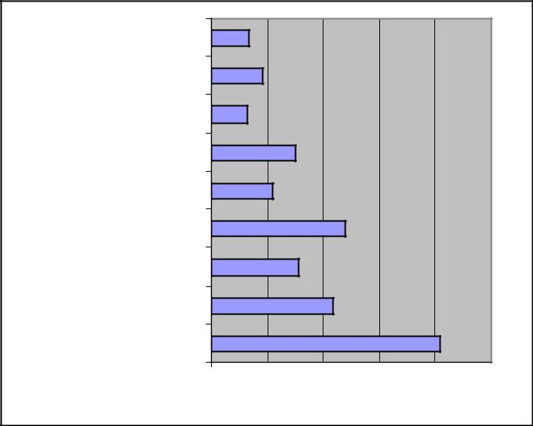

Thức ăn cho vật nuôi

Rượu

Cà phê

Đỗ tương

Lúa mì

Ngô

Gia cầm

Thịt bò

Thịt lợn

0 1,000 2,000 3,000 4,000 5,000

Nguồn: www.usda.org

Thịt là mặt hàng nông sản được Nhật Bản nhập khẩu nhiều nhất – chiếm khoảng 25% tổng giá trị kim ngạch nhập khẩu, gồm có thịt lợn đến trên 4 tỷ USD/năm, thịt bò trên 2 tỷ USD/năm và thịt gia cầm khoảng trên 1,5 tỷ USD/năm. Tính theo giá trị nhập khẩu, Nhật Bản là nước nhập khẩu thịt lớn nhất trên thế giới. Chính phủ Nhật Bản chỉ cho phép nhập khẩu thịt bò và thịt lợn đông lạnh từ những quốc gia không có bệnh lở mồm long móng ở động vật, vì thế, rất ít quốc gia đáp ứng được yêu cầu xuất khẩu sang Nhật Bản. Thịt nhập khẩu đang thay thế dần ngành sản xuất và cung ứng thịt trong nước.

2. Chính sách nông nghiệp của Nhật Bản

8

2.1. Các chính sách phát triển nông nghiệp:

Nông nghiệp được coi là ngành kinh tế đặc biệt của Nhật bởi vai trò đa chức năng của nó (chính trị, kinh tế, bảo vệ môi trường, phòng chống thiên tai và vai trò văn hoá, xã hội vv...). Từ năm 1961, Chính phủ đã ban hành Luật cơ bản về nông nghiệp với các nội dung chính như: Cải tổ cơ cấu nông nghiệp; Nâng cao năng suất và mở rộng sản xuất nông nghiệp một cách có chọn lọc trên cơ sở vừa chuyên canh vừa đa dạng hoá nông nghiệp; Thực hiện chính sách gía cả, chính sách lưu thông; Xây dựng kế hoạch dài hạn về nhu cầu và sản xuất; Khuyến khích sự hợp tác trong sản xuất; Luật này nhằm mục tiêu cân bằng thu nhập giữa nông nghiêp và các ngành nghề khác (đặc biệt về công nghiệp).

Một Quỹ hiện đại hoá nông nghiệp (Nhà nước hỗ trợ một phần lãi suất khi xã viên vay cùa HTX) được bắt đầu thực hiện từ năm 1961. Trong chương trình "mở rộng sản xuất nông nghiệp một cách có chọn lọc" tập trung vào phát triển chăn nuôi gia súc, rau, quả. Đối với chính sách chăn nuôi, tăng cường chế biến thúc ăn dưới dạng thô, mở rộng chế độ cho vay vốn. Đối với rau, tiến hành trợ giá cho 14 mặt hàng rau. Đối với quả, củng cố thiết bị thu hoạch, chế biến và trồng mới các loại cây ăn quả. Tháng 4/ 2002, Chính phủ ban hành "Luật cơ bản về lương thực, nông nghiệp và nông thôn" thay thế cho Luật cơ bản về nông nghiệp cũ. Luật mới tập trung vào các chính sách (i) Phát triển quy mô kinh tế thông qua hoạt động mua bán và thuế đất nông nghiệp; (ii) Có chính sách hỗ trợ nhằm làm tăng số lượng nông dân có triển vọng phát triển nông nghiệp; (iii) Giảm tỷ lệ đất bỏ hoang. Để triển khai các hoạt động trên, Nhật bản chọn HTX làm cơ sở trung gian để triển khai các chủ trương, chính sách của Chính phủ tới người nông dân. HTX nông nghiệp của Nhật bản đã hoạt động một cách khá thành công.

2.2. Các chính sách thương mại

a. Các hàng rào thuế quan

Trong nhiều thập kỷ, nhất là những thập kỷ sau chiến tranh, Chính phủ Nhật Bản đã thực hiện nhiều biện pháp bảo hộ nông nghiệp, can thiệp vào mọi công đoạn hoạt động kinh tế nông nghiệp từ sản xuất, marketing, buôn bán hàng hoá liên quan đến nông nghiệp. Trái ngược với hàng công nghiệp, nông sản được bảo hộ rất cao qua thuế nhập khẩu. Mức thuế trần cam kết tại WTO rất cao cho phép Nhật tăng thuế áp dụng lên mà không bị các nước đòi hỏi đền bù.

9

Theo ước tính của USDA, nếu so với các nước đang phát triển, đặc biệt là các nước Nam Á, hàng rào thuế quan nông sản của Nhật Bản thuộc diện thấp. Tuy nhiên nếu so với các nước phát triển thì hàng rào thuế quan nông sản của Nhật Bản rất cao, đạt tới gần 60% so với Hoa Kỳ 12% và EU là 20%. Mức thuế áp dụng của Nhật thấp hơn thuế cam kết nhưng vẫn rất cao ở một số ngành như: Gạo 341 Yên/ kg, nếu quy ra thuế tuyệt đối tới trên 400%, sữa 21,3% + 396 Y/kg, riêng với sản phẩm từ sữa (sữa chua, bơ) thì mức thuế là 29,8% + 985Y/kg, Thịt bò 38,5%, đường ăn từ 35,3 - 106,2 %, lạc nhân 617 Y/kg. Những ngành có mức thuế tương đối thấp là rau 3% (ngô ngọt, rau hỗn hợp 10,6%, các loại đậu để làm giống 354 Y/kg), cao su, điều, cà phê là 0%, hồ tiêu 0-6%, sản phẩm từ gỗ 0 – 7,5%.

Hàng rào thuế quan nông sản của Nhật Bản và các khu vực, nước trên thế giới (%)
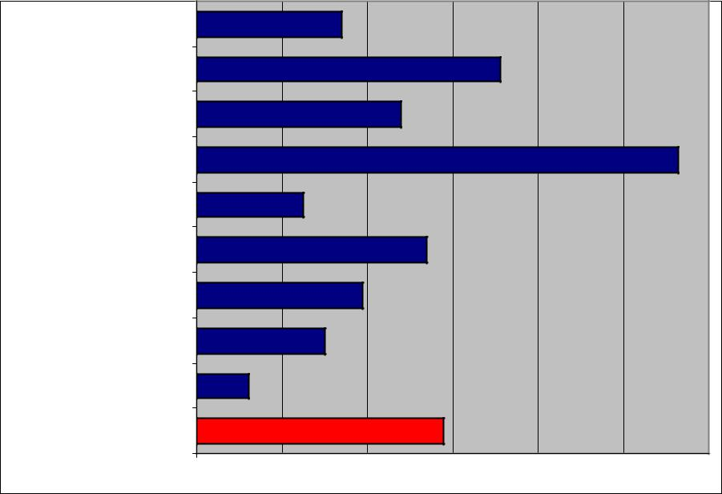

Châu Á Thái Bình Dương

Bắc Phi

Trung Đông

Nam Á

Bắc Mỹ

Trung Mỹ

Nam Mỹ

EU

Hoa Kỳ

Nhật Bản

0 20 40 60 80 100 120

Nguồn: USDA. 2001

Hàng rào thuế một số mặt hàng nông sản của Nhật Bản

10

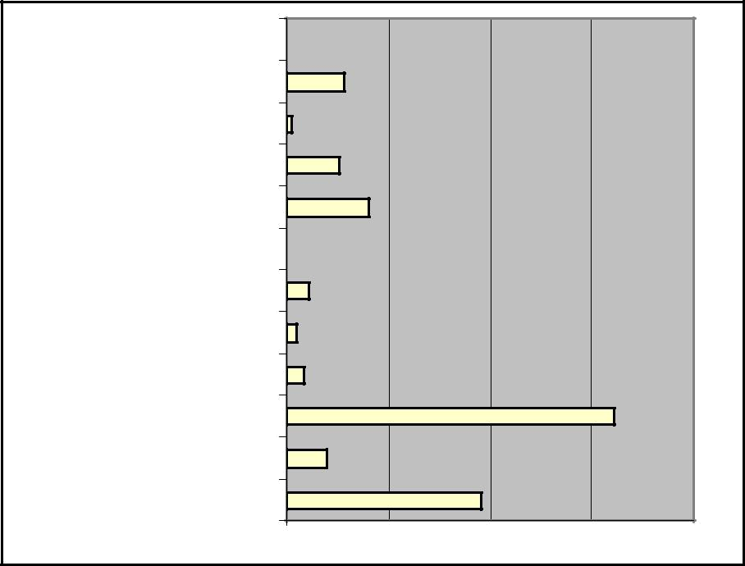
Gia vị

Chè

Cà phê

Thực phẩm

Các chất làm ngọt

Rau: tươi

Nước quả

Quả: tươi

Trứng

Các sản phẩm từ sữa

Thịt

Ngũ cốc

0 100 200 300 400

Nguồn: USDA. 2001

Về trợ cấp, thông qua chính sách bảo hộ qua giá nông sản, hàng loạt nông sản được Nhà nước bảo hộ về giá chiếm khoảng 80% tổng giá trị sản phẩm nông nghiệp³. Theo tính toán của OECD, trợ cấp cho sản xuất nông nghiệp ở Nhật Bản thông qua rào cản thương mại hoặc trợ cấp lên tới gần 60% giá trị sản xuất nông nghiệp. Con số này rất cao so với Hoa Kỳ khoảng 30%, EU 20% và Úc dưới 5%. Các hình thức bảo hộ qua giá rất đa dạng từ việc trực tiếp quản lý giá mua, bán và quản lý cả khâu phân phối đối với lúa gạo, đến việc quy định giá tối thiểu hoặc trợ cấp vốn để ổn định giá đối với các nông sản khác. Mục tiêu của chính sách này nhằm ổn định khả năng cung ứng lương thực thực phẩm cho nhân dân, đảm bảo an ninh lương thực thực phẩm quốc gia hơn là phát huy hiệu quả của sản xuất nông nghiệp. Trên cơ sở áp dụng Luật kiểm soát lương thực, các mặt hàng gạo, lúa mỳ, lúa mạch vv... được chính phủ hỗ trợ cao về giá. các mặt hàng như tơ lụa, sữa, đường không những được trợ giá cao mà còn được các tổ chức độc quyền mua bán của Nhà nước kiểm soát chặt chẽ, được bảo hộ khỏi sự cạnh tranh từ bên ngoài.

Tỷ trọng trợ cấp nông nghiệp trên tổng giá trị nông nghiệp (%)

- Nguồn tài chính dành cho việc trợ giá nông sản chiếm khoảng 23% tổng ngân sách dành cho ngành nông nghiệp trong năm 1960, con số này tăng lên đến 45% vào năm 1974.

11

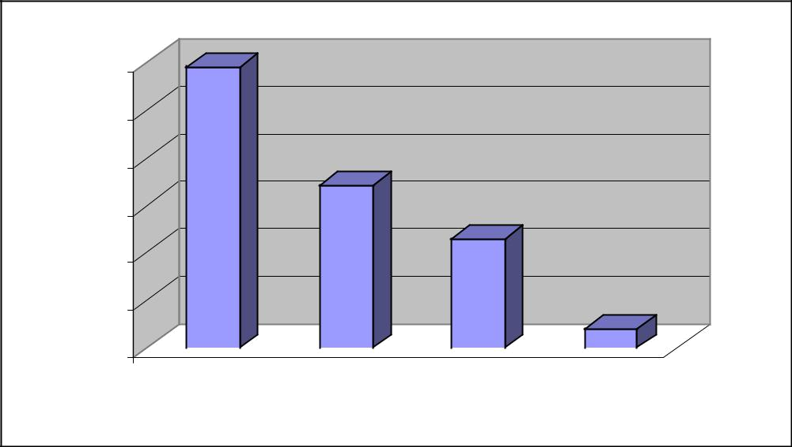

60

50

40

30

20

10
0

Nhật Bản Hoa Kỳ EU Úc

Nguồn: USDA. 2004.

Đối với hàng rào phi thuế, vào những năm 60, có tới 80 mặt hàng nông sản chịu các biện pháp hạn chế nhập khẩu. Những năm gần đây, đã giảm xuống còn 22 mặt hàng⁴. Các rào cản thương mại hỗ trợ rất lớn nông dân Nhật Bản, đặc biệt cho các ngành hàng lúa gạo, sữa, củ cải đường, mía đường và lúa mỳ. Nhật Bản áp dụng hạn ngạch thuế quan (TRQs) với một số mặt hàng nông sản, bao gồm:

- Lúa gạo và bột gạo

- Lúa mỳ và bột mỳ

- Bơ và sữa bột

Nhật Bản sử dụng hạn ngạch để bảo hộ một số ngành hàng nhạy cảm, như gạo và các sản phẩm từ sữa. Những mặt hàng nhập khẩu trong khuôn khổ hạn ngạch chỉ phải trả mức thuế thấp, trong khi nhập khẩu ngoài hạn ngạch phải trả mức thuế cao hơn. Chính phủ Nhật Bản thậm chí còn nắm quyền kiểm soát chủ động hơn vì chỉ trao quyền giao dịch thương mại vào tay 1 trong 2 Tổng Công ty Nhà nước là Cục Lương thực thuộc Bộ Nông, Lâm nghiệp và Thuỷ sản (MAFF), có độc quyền nhập khẩu gạo, lúa mỳ, và lúa mạch

- Nhật Bản đặt ra chế độ bảo hộ khác nhau cho mỗi loại hàng hoá. Một số ngành nghề nông nghiệp của Nhật Bản có thể không được bảo hộ nhiều; chẳng hạn như những ngành phát triển công nghệ cao sử dụng ít lao động vì chi phí nhân công cao, hoặc một số ngành có sức cạnh tranh cao hơn hẳn so với các quốc gia khác. Những ngành này có lợi thể cạnh tranh mạnh so với những mặt hàng nhập khẩu. Tuy nhiên, bên cạnh đó, rất nhiều mặt hàng nông sản thiếu hiệu quả hơn nếu so sánh với các quốc gia xuất khẩu và phải dựa vào một chế độ trợ cấp cùng với những rào cản thương mại cao.

12
trong khuôn khổ hạn ngạch tỷ suất thuế quan, và Tổng Công ty Công nghiệp Chăn nuôi và Nông nghiệp (ALIC) có độc quyền nhập khẩu các sản phẩm từ sữa trong khuôn khổ hạn ngạch tỷ suất thuế quan. Chính phủ Nhật Bản, thông qua các Tổng Công ty Thương mại này, quyết định nhập khẩu bao nhiêu, khi nào và ở mức giá nào sẽ bán lại ra thị trường Nhật Bản.
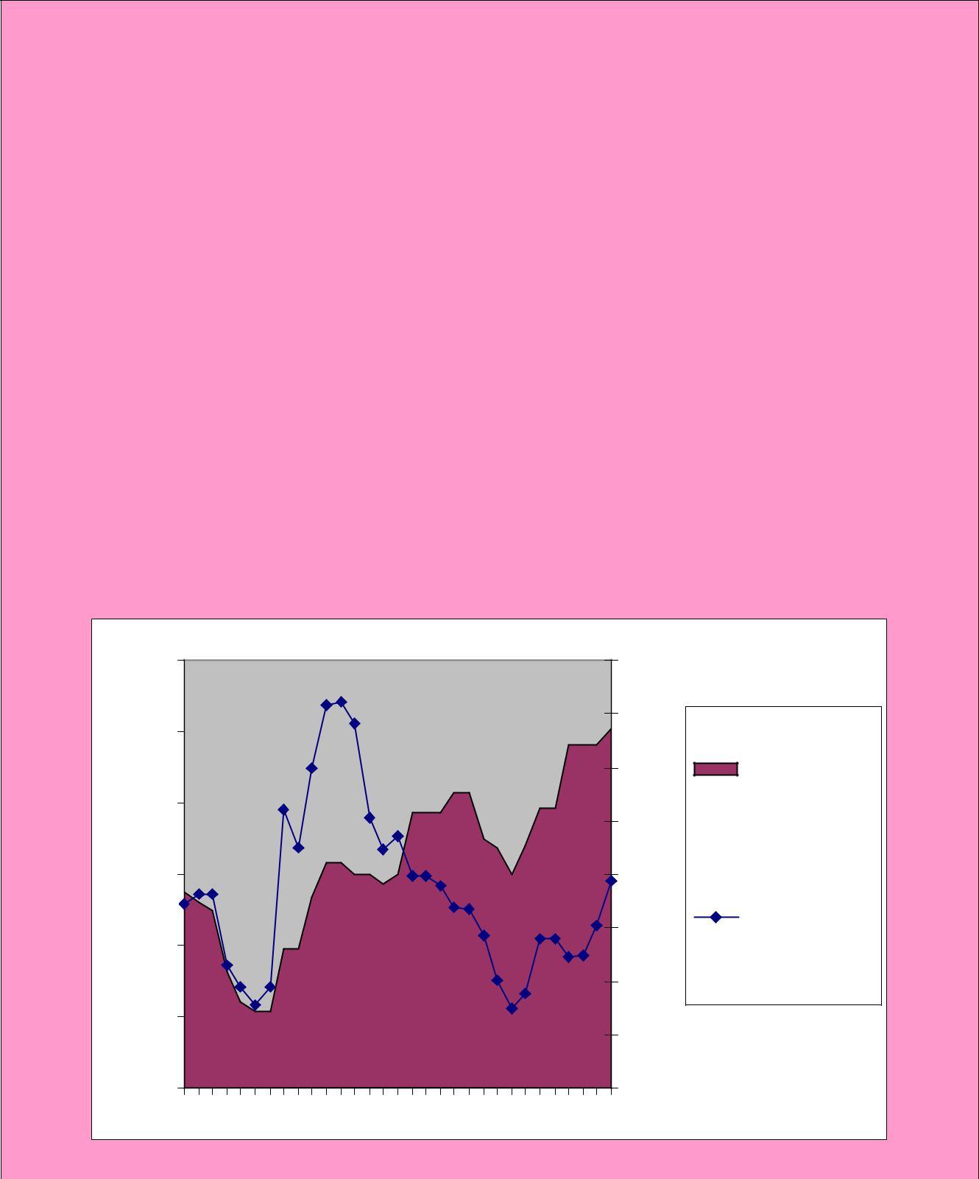

Chính sách nhập khẩu gạo của Nhật Bản

Nhật Bản hỗ tr ợ rất lớn sản xuất lúa gạo. Diện tích lúa của Nhật Bản là khoảng gần 350 ngàn ha. Hàng năm hỗ trợ của Nhật Bản dưới dạng chương trình ổn định thu nhập, lãi suất ưu đãi, bảo hiể m, các dị ch vụ khuyến nông…cho ngành lúa gạo ước tính khoảng 200 tỷ Yên, ước chừng gần 2 tỷ USD. Trong rất nhiều năm, Nhật Bản đã trì hoãn tự do hoá thươ ng mại ngành lúa gạo. Thay vào đó, Nhật Bản giao quyền nhập khẩu cho Bộ Nông, Lâm nghiệ p và Thuỷ sản. Người làm r ượu sake Okinawa (một loại rượu gạo) cũng chỉ được phép nhập khẩu gạo với một số lượng nh ỏ, một phầ n của cam kết chuyển giao quyề n kiể m soát Okinawa từ Mỹ sang Nhật Bản năm 1971. Trừ ngoại lệ năm 1994, do nă m 1993 thu hoạch gạo giảm mạnh, còn lại Nhật Bản từ lâu đã không nhập khẩu gạo với số lượng lớn.

Trong vòng đàm phán Uruguay, Nhật Bản buộc phải mở 1 mức hạn ngạch tối thiểu vào năm 1995, tươ ng đương với 4% của tổng tiêu dùng giai đoạn vòng đàm phán Uruguay 1986-1988, và sau đó, mở rộng dầ n quy mô c ủa hạ n ngạch, cho đến năm 2000, tương đươ ng với 8% của tổng tiêu dùng. Cục Lương thực của Bộ Nông Lâm nghiệp và Thuỷ sản là đơn vị quản lý hạn ngạch.

Diện tích và hỗ trợ sản xuất gạo của Nhật Bản

Hỗ trợ |  |  |  |  |  | Diện tích
1200 |  |  |  |  |  | 400
1000 |  |  |  |  |  | 350
 |  |  |  |  |  | 300 | Diện tích 1000
800 |  |  |  |  |  | 250 | (ha)
600 |  |  |  |  |  | 200
 |  |  |  |  |  | 150 | Hỗ trợ (tỷ
400 |  |  |  |  |  | 150 | yên)
 |  |  |  |  |  | 100
200 |  |  |  |  |  | 50
0 |  |  |  |  |  | 0
1971 | 1976 | 1981 | 1986 | 1991 | 1996 | 2001

13

Năm 1999, mở rộng hạn ngạch tối thiể u (được thực hiện hàng năm) làm d ự trữ gạ o trong kho tăng mạnh. Nhật Bản đã sử dụng một lối thoát trong Hiệp định UR để thay đổi cơ chế nhập khẩ u gạ o của mình sang cơ chế hạn ngạch thuế quan, cho phép Nhật Bản tránh mở rộng quy mô của h ạn ngạch. Như vậy, hạn ngạch được duy trì ở mức 682.000 tấn, tương đươ ng với 7,2% mức tiêu dùng của giai đoạn đàm phán. Tuy nhiên, “thuế quan” hoặc tự do hoá c ủa c ơ chế nhập khẩu lạ i cho phép nhậ p khẩ u ngoài hạn ngạch. Thuế quan vượt hạn ngạch, 450 Yen/kilogram cao đến mức nhập khẩu không thực hiện được.

Nhật Bản dùng 2 cơ chế để mua gạo trong khuôn khổ hạn ngạch: nhập khẩu đượ c uỷ quyền cho Cục Lương thực và chươ ng trình Mua-Bán–Song hành, cho phép người mua và người bán cùng tham gia đấu thầu một phần của hạn ngạch.

Nguồn: USDA. 2005.

Trong một số năm gần đây, Nhật Bản đã chuyển một phần chế độ hạn ngạch sang các chương trình Mua-Bán-Song hành (Simultaneous Buy-Sell-SBS). Theo quy định của chương trình này, các công ty muốn bán hàng trên thị trường Nhật Bản và các công ty nhập khẩu có thể cùng tham gia một cuộc đấu thầu để nhập khẩu một lượng hàng hoá nhất định. Đấu thầu sẽ đề xuất ra một mức giá mua (từ các nhà xuất khẩu) và một mức giá bán (cho thị trường của Nhật Bản). Tổng công ty Nhà nước sẽ chọn nhà thầu có mức chênh lệch lớn nhất giữa giá mua và giá bán và quyết định cho phép họ một khối lượng nhập khẩu theo yêu cầu, miễn là các tiêu chí khác được thoả mãn. Hiện nay, các hệ thống Mua-Bán-Song hành đã được thiết lập cho các mặt hàng gạo, thức ăn gia súc từ lúa mỳ và lúa mạch.

Ngoài thuế quan và chế độ hạn ngạch, Nhật Bản còn sử dụng các quy định về vệ sinh an toàn thực phẩm (SPS) đối với nhập khẩu một số loại rau tươi. Quy định này khiến cho việc nhập khẩu các loại rau quả khác khó khăn và đắt đỏ hơn⁵. Hiện nay, Nhật Bản có thể nhập khẩu các loại táo, nhưng quy định của Nhật Bản về vệ sinh an toàn của vườn cây khiến cho các nước xuất khẩu phải tăng đáng kể chi phí sản xuất và mặt hàng này kém cạnh tranh hơn trên thị trường Nhật Bản. Chính những quy định về vệ sinh an toàn thực phẩm đối với những sản phẩm từ vườn được nhập khẩu là những thách thức trên bàn đàm phán của WTO.

Quy định vệ sinh an toàn thực phẩm một hình thức của hàng rào vệ sinh dịch tễ

- Trong khi một số quy định vệ sinh an toàn thực phẩm bảo vệ người tiêu dùng Nhật Bản trước một số căn bệnh mà hiện tại Nhật Bản không có hoặc Chính phủ Nhật Bản có thể kiểm soát được, thì một số quy định khác lại gây khó khăn và thực sự không cần thiết. Ví dụ, rau diếp sẽ được phun thuốc nếu như tìm thấy sâu bọ - dù có hay không, ở Nhật Bản, sâu bọ được coi là một loại phá hoại gây bệnh. Nhưng phun thuốc làm giảm chất lượng của sản phẩm.

14

Nhật Bản sử dụng một số quy định về vệ sinh thực vật và đã gặ p một số khó khăn trong WTO vì chúng không có nhiều chứng cứ khoa học. Năm 2003, Uỷ ban Giả i quyết tranh chấp đã tiến hành kiểm tra và th ấy rằng, những quy định của Nhật Bản về trồng táo và quy trình nghiêm ngặt xuất khẩu táo sang Nhật Bản là không c ần thiết để ngă n chặn việc táo bị thối rữa. Sau khi Nhậ t Bản phản đối phán quyết, một uỷ ban kháng cáo đã kết luận rằng Nhật Bản đã vi phạ m Quy định về vệ sinh an toàn thực phẩm của WTO. Uỷ ban Giải quyết tranh chấp của WTO đã buộc Nhật Bản phải điều chỉnh các quy định của mình phù hợp với Quy định SPS.


Năm 1997, WTO đã tiến hành thanh tra những quy định của Nhật Bản về việc rau quả nhập khẩu, xem li ệu chiế n lược phòng chống sâu trên hoa quả có thành công hay không. Sau đó, Nhật Bản và Mỹ đã cùng ra một hiệp định song phươ ng, trong đó quy đị nh Nhật Bản sẽ áp dụng cơ chế nghiêm ngặt hơn để kiểm tra giống với những sả n phẩm bị nhiễm. Năm 2004, vấn đề về vệ sinh thực phẩm thực sự gây nên nhiều thách thức, bao gồm cả việc Nhật Bản sử dụng thuốc tr ừ sâu khi phát hiện loại sâu cosmopolitan trên tàu. Loại sâu này đã xuấ t hiện ở Nhật, do đó, sự có mặt của chúng trên tầu không có nghĩa rằng đó là một loại sâu mới.

Nguồn: www.usda.org

2. NÔNG NGHIỆP VÀ THƯƠNG MẠI NÔNG SẢN CỦA HÀN QUỐC

2.1. Tình hình phát triển nông nghiệp

Hàn Quốc là một nền kinh tế theo định hướng xuất khẩu với 47 triệu dân. Diện tích đất chủ yếu là núi, chỉ còn phần nhỏ cho trồng trọt và sản xuất nông nghiệp. Gạo là cây trồng chính và và là lương thực chủ yếu, nhưng Hàn Quốc đã nhanh chóng chuyển sang nhập khẩu lương thực để thỏa mãn yêu cầu ngày càng đa dạng về lương thực, giá cả thấp hơn của người dân.

Một số chỉ tiêu của Hàn Quốc (2003)

Dân số (triệu người) | 47,9
Dân số làm nông nghiệp (%) | 7,4
Tổng sản phẩm quốc nội (tỷ US$) | 605,2
Tốc độ tăng trưởng GDP (%/năm) | 3,1
GDP bình quân đầu người (US$/năm) | 12628
Diện tích đất (triệu hectares) | 9,985

15

Diện tích đất canh tác (triệu hectares) | 1,846
Diện tích đất canh tác (hectares/hộ) | 1,46

Nguồn: www.usda.org

Trong thời kỳ từ 1970 -90, công nghiệp hóa theo định hướng xuất khẩu đã chuyển đổi Hàn Quốc từ một trong những kinh tế nghèo nhất thế giới lên hàng thứ 11 trên thế giới. Hàn Quốc trở thành là một thành viên của câu lạc bộ những nước phát triển, Tổ chức Phát triển và Hợp tác Kinh tế (OECD) vào năm 1996. Trong quá trình phát triển kinh tế, vai trò của nông nghiệp giảm. Đóng góp của nông nghiệp trong GDP từ 40% vào đầu những năm 1960 xuống dưới 5% vào đầu những năm 2000, lao động trong nông nghiệp giảm từ hơn 50% xuống dưới 10% tổng lực lượng lao động.

Không như các ngành công nghiệp, ngành nông nghiệp không tập trung vào xuất khẩu mà nằm dưới sự bảo hộ mạnh của chính phủ. Hàn Quốc phấn đấu tự túc gạo, những sản phẩm vườn, và vật nuôi. Với dân cư đông đúc, ngày càng giàu có và xu thế đô thị hoá, Hàn Quốc không có đủ đất canh tác và đồng cỏ để cung cấp lương thực cho người dân lẫn động vật. Từ những năm 1960, Hàn Quốc đã là nước nhập khẩu ròng lớn các sản phẩm nông nghiệp: từ nguyên liệu thô (Bông, da sống) để hỗ trợ sản xuất may mặc và giày cho xuất khẩu, đến lúa mì, và thức ăn (ngô, đỗ tương) phục vụ ngành chăn nuôi.

Tự do hoá thương mại vào những năm 1990 đã thúc đẩy thương mại nông sản, bao gồm thịt, rau quả, chế biến thức ăn, và đồ uống. Trong tương lai các Hiệp dịnh song phương và đa phương sẽ mở cửa thị trường nông sản của Hàn Quốc và nước này sẽ có xu hướng tăng cường nhập khẩu nông sản nhiều hơn.

2.2. Thương mại nông sản của Hàn Quốc

Hàn Quốc nhập khẩu khoảng chừng 16 tỷ USD hàng nông sản, chiếm khoảng 15% tổng kim ngạch nhập khẩu của cả nước. Xuất khẩu nông sản chỉ đạt 4 tỷ USD nên Hàn Quốc là nước nhập khẩu ròng nông sản lớn. Hoa Kỳ là nước xuất khẩu lớn nhất vào thị trường Hàn Quốc, cung cấp một loạt các sản phẩm cùng với ngũ cốc, thịt bò, da sống, đậu tương, bột lúa mỳ….. Trung Quốc cũng là nhà xuất khẩu nông sản lớn sang thị trường Hàn Quốc, chủ yếu là các sản phẩm ngũ cốc.

Thương mại nông sản của Hàn Quốc (triệu USD)

16

18000
16000
14000 |  |  | Nhập
12000 |  |  | Nhập
12000 |  |  | khẩu
10000 |  |  | khẩu
8000
6000
4000
2000 |  |  | Xuất khẩu
0
1990 | 1995 | 2001 | 2002 | 2003

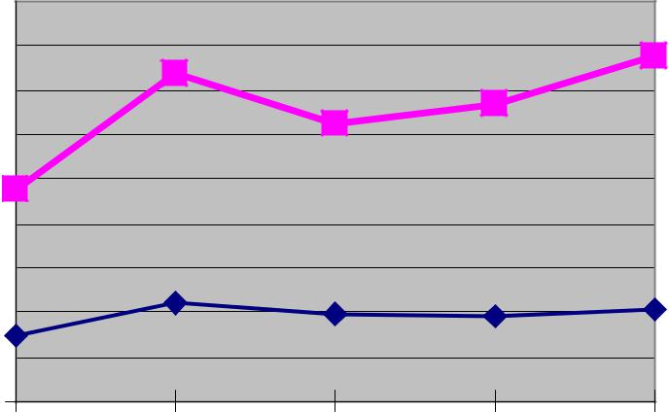

Nguồn: http://www.WTO.org

Tỷ trọng thương mại nông sản trong tổng thương mại (%)
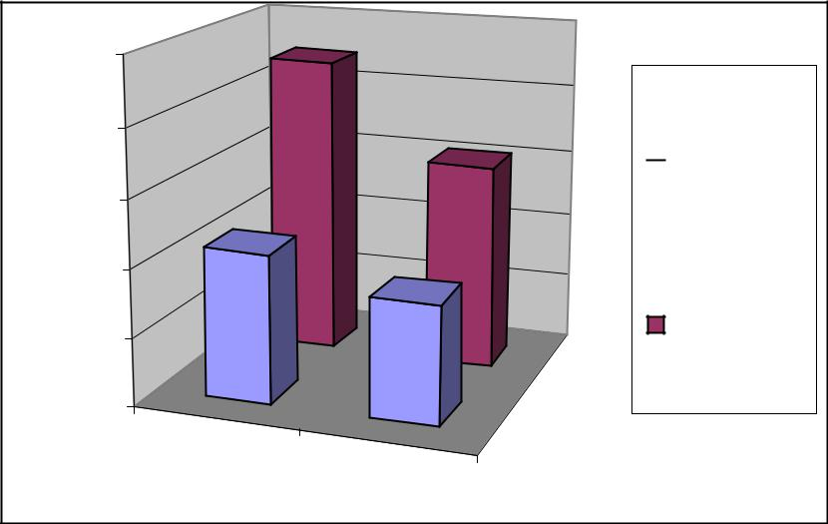

25.0

20.0
Xuất khẩu

15.0
10.0
5.0 | Nhập khẩu

0.0

1995

Nguồn: http://www.WTO.org

2003

Hàng nông sản nhập khẩu đóng vai trò quan trọng trong việc bổ sung lương thực, thực phẩm và các nguyên liệu thô để chế biến, và phục vụ nhu cầu trong nước. Vì đẩy mạnh tiến trình công nghiệp hoá, chi phí lao động tăng nên nông nghiệp Hàn Quốc giảm vị thế, nhiều hoạt động sản xuất nông nghiệp suy giảm như lúa mỳ, kê, lúa miến. Lúa mạch, đỗ tương và hạt ngũ cốc sản xuất với khối lượng nhỏ phụ thuộc rất nhiều vào sự trợ giúp của nhà nước và chính sách bảo hộ thương mại.

Nhập khẩu một số nông sản chính của Hàn Quốc năm 2001 (triệu USD)

17

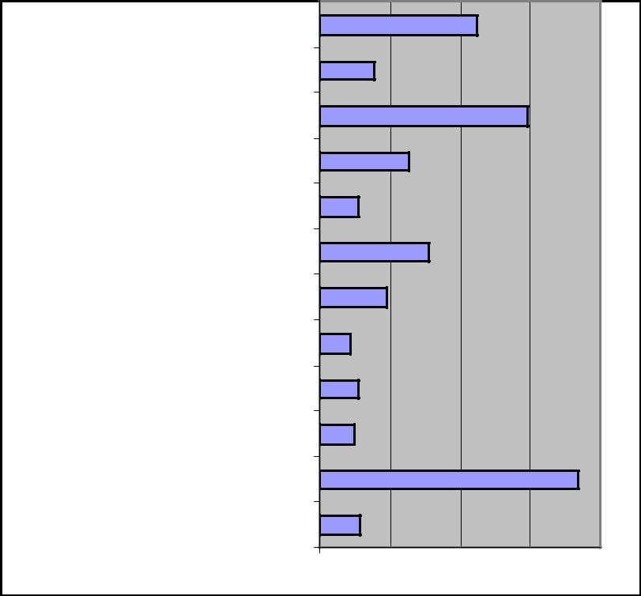
Các loại thuỷ sản khác

Cá thân mềm

Cá ở tầng nước sâu và cá bẹt

Tôm, cua

Sản phẩm từ cá Surimi

Rau quả chế biến

Quả tươi

Bơ

Các sản phẩm từ sữa

Thịt gia cầm

Thịt tươi sống/ đông lạnh

Đồ ăn nhanh

0 200 400 600 800

Nguồn: USDA. 2003

Xu hướng nhập khẩu của Hàn Quốc đã khác so với các nền kinh tế đang phát triển, ngày càng thay đổi phụ thuộc vào nhu cầu tiêu thụ của người dân. Những nhân tố chính ảnh hưởng đến thị hiếu tiêu thụ đó là thu nhập, quá trình công nghiệp hoá, lối sống đô thị...Tiêu thụ các sản phẩm từ động vật, thực phẩm chế biến và sản phẩm đồ uống ngày càng trở nên quan trọng trong nhu cầu tiêu thụ nông sản. Trong cơ cấu nhập khẩu nông sản các mặt hàng thịt, rau quả chế biến và thuỷ sản chiếm tỷ trọng rất lớn, trên 80%.

2.3. Chính sách thương mại

Hai mục tiêu quan trọng của chính sách nông nghiệp Hàn Quốc là tự cung tự cấp, và giảm bất bình đẳng giữa thu nhập của nông dân và người dân thành thị. Chính phủ trợ giá mạnh mẽ và sử dụng rào cản nhập khẩu để đạt được hai mục tiêu trên. Trong những năm qua, các rào cản nhập khẩu đối với hàng nông sản của Hàn Quốc bắt đầu giảm trước hết là do các vòng đàm phán của Hiệp định Thương Mại và Thuế quan (GATT) vào cuối những năm 1980, và sau đó là Hiệp định Uruguay về nông nhiệp, được ký vào năm 1995. Sản xuất trong nước của các mặt hàng như gạo, đại mạch, ngô, đậu nành, và thuốc lá thì được hỗ trợ ở nhiều cấp. Hàng rào nhập khẩu cao đối với các mặt hàng gạo, đại mạch, rau xanh, hoa quả và nông sản tươi sống. Tuy nhiên các sản phẩm đầu vào nhập khẩu như lúa mỳ, hạt giống, hạt có dầu, da thuộc, bông thì được phép dễ dàng thâm nhập thị trường.

18

Hàng rào thuế quan nông sản của Hàn Quốc và một số nước (%)
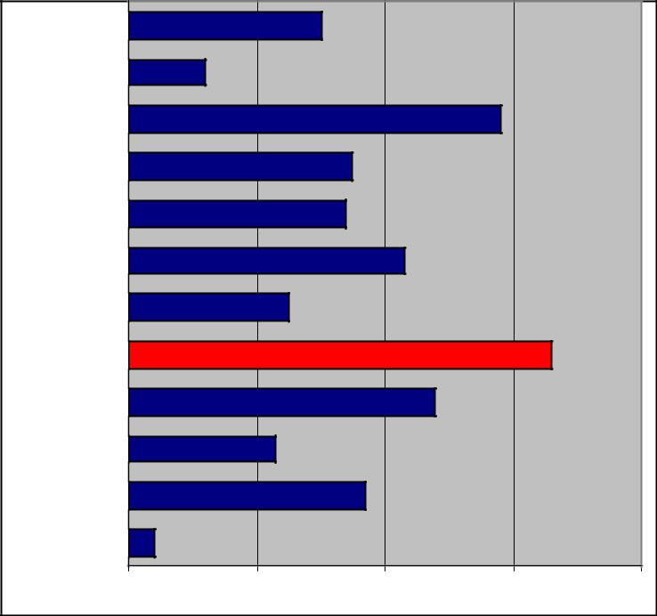

EU

Hoa Kỳ

Nhật Bản

Thái Lan

Philippin

MêHiCô

Malaixia

Hàn Quốc

Inđônêxia

Ca Na Đa

Braxin

Úc

0 20 40 60 80

Nguồn: USDA. 2003.

Cũng như Nhật Bản và Đài Loan, gạo là vấn đề trọng tâm trong chính sách nông nghiệp của Hàn Quốc. Chính phủ tác động lên gía và thu nhập của người sản xuất bằng cách mua lại với số lượng lớn - trung bình 26% trong những năm từ 1990 đến 1997- trên tổng sản lượng với giá cao. Tuy nhiên từ năm 1995, cam kết đối với tổ chức thương mại thế giới WTO, đã giảm những hỗ trợ này, và thu mua của chính phủ đã giảm xuống còn 17% sản lượng năm 2000. Chính sách kết hợp giữa hỗ trợ sản xuất và hạn chế xuất khẩu dẫn đến việc tăng giá bán lẻ gạo cao hơn giá trên thị trường thế giới. Theo USDA ước tính Hàn Quốc hỗ trợ tập trung cho sản xuất hàng hóa nông sản chính luôn chiếm hơn 50%. Hỗ trợ tiêu dùng (CSE) thì luôn luôn là số âm, chương trình đánh thuế ngầm vào người tiêu dùng cũng là một hỗ trợ đối với người sản xuất.

Hàng rào thuế quan một số mặt hàng nông sản của Hàn Quốc (%)

19

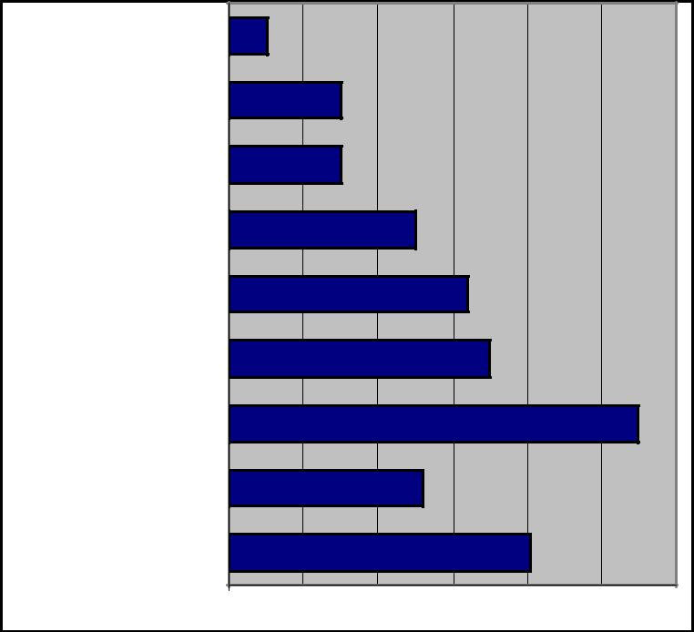
Thức ăn cho

vật nuôi

Cá và hải sản

Rượu

Rau đông lạnh

và chế biến

Chanh

Bưởi

Cam

Thịt lợn đông lạnh

Thịt bò

0 10 20 30 40 50 60

Nguồn: USDA. 2003.

Tương tự như các nước khác khi gia nhập WTO, Hàn Quốc cũng cam kết thực hiện cải tổ chính sách như đã cam kết trong vòng Uruguay . Nhìn chung, thoả thuận này đã mang lại kết quả trên một số lĩnh vực như: từng bước mở cửa thị trường (trong quá trình cắt giảm thuế quan, tăng hạn ngạch, và rỡ bỏ các rào cản nhập khẩu), giảm trợ cấp xuất khẩu, giảm hỗ trợ thương mại trong nước, cũng như áp dụng một số chính sách khác thay cho một số rào cản về an toàn và sức khoẻ. Hàn Quốc cũng đã thực hiện cam kết với WTO, không trợ cấp xuất khẩu nông nghiệp. Với các tiêu chí về vệ sinh an toàn thực phẩm, Hàn Quốc nhất trí với các tất cả tiêu chí liên quan đến y tế, giới hạn hàng nhập khẩu phải dựa trên cơ sở khoa học. Hàn Quốc cũng đã thực hiện những cam kết chặt chẽ trong các lĩnh vực mở cửa thị trường và Biện pháp Hỗ trợ Tổng hợp.

Theo các cam kết về mở cửa thị trường, từ tháng 1 năm 1995 Hàn Quốc bắt đầu thời kỳ bãi bỏ hạn chế phi thuế quan đối với nhập khẩu nông sản. Chính sách cấm nhập khẩu gạo được dỡ bỏ và thiết lập chính sách hạn ngạch tỷ suất thuế quan với một số hàng nông sản trước đây bị cấm, bao gồm rất nhiều sản phẩm rau quả. Quá trình tự do hoá nhậpk khẩu được hoàn thành vào 1/1/2001. Sau đó, Hàn Quốc đã thực hiện tự do hoá tất cả các mặt hàng nông sản, ngoại trừ gạo. Ngoài ra, thuế quan cho tất cả các mặt hàng nông sản, ngoại trừ gạo, là có giới hạn.

20

Chính sách nhập khẩu gạo của Hàn Quốc
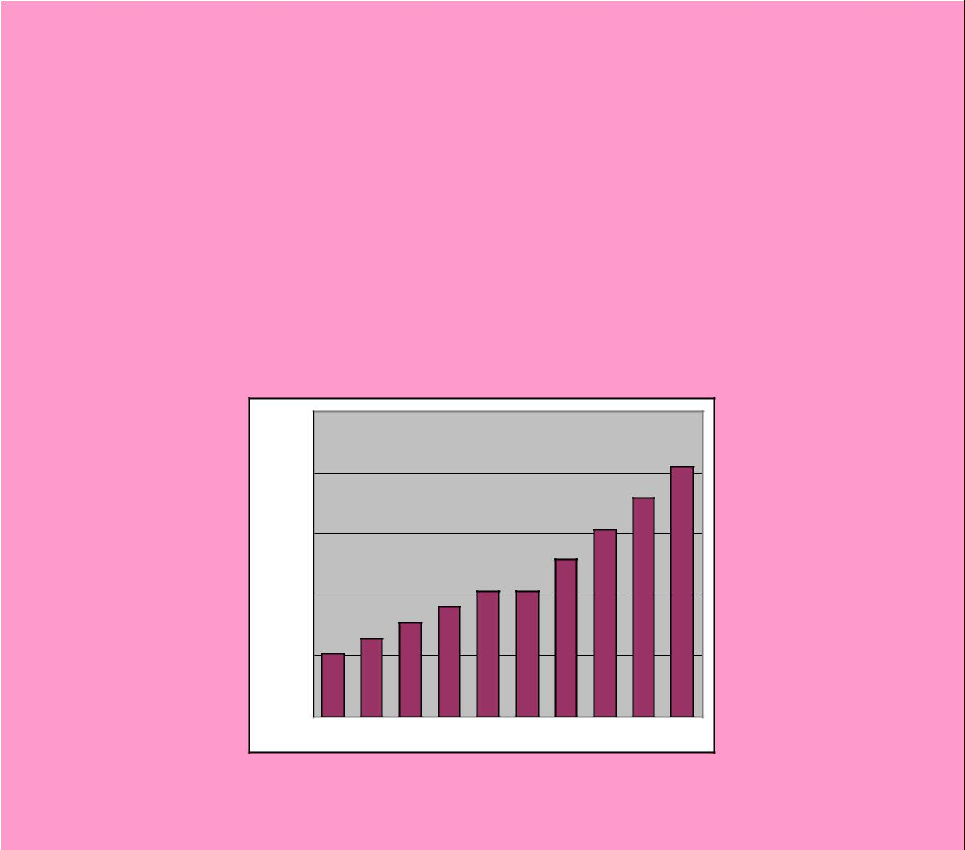

Chính sách hiện nay của Chính phủ Hàn Quốc là chỉ nhập khẩu gạ o cho mục đích chế biến. Chính điều này đã khiến cho giá gạo japonica của Hàn Quốc có khoảng cách khá xa gạo japonica chất lượng cao trên thị tr ường thế gi ới. Hàn Quốc là mộ t trong những thị trườ ng gạo “nội địa hoá” nhấ t thế giới. Người dân Hàn Quốc mua gạo trong nước nhiều hơn là gạo nhập khẩu dù gạo nhập khẩu có chất lượng cao hơn. Do đó, Hàn Quốc là thị trườ ng đầy tiềm năng đối với các vùng xuất khẩu gạo như California, Australia, và phía Bắc Trung Quốc. Để gia nhập WTO, bắt đầ u t ừ năm 1995, Hàn Quốc đã cho phép mở cửa một phần cho thị trường gạ o nhập khẩu và để hỗ trợ cho gạo nhập khẩu, Hàn Quốc vừa xây dựng lại các kho dự trữ từ năm 1997.

Cam kết mở cửa thị trường nhập khẩu gạo của Hàn Quốc (tấn/năm)

250,000

200,000

150,000

100,000

50,000

0

1995 1996 1997 1998 1999 2000 2001 2002 2003 2004

Nguồn: www.usda.gov

Nhập khẩu gạo là một vấn đề được mang ra tranh luận nhiều ở Hàn Quốc. Nhập khẩu gạo đã bị cấm từ trước URAA. Trong URAA, Hàn Quốc đã nhất trí từng bước tăng cơ chế nhập khẩu mở cửa thị trường tối thiểu. Theo quy định của URAA, nhập khẩu hàng hoá của Hàn Quốc năm 1995 phải tương đương với 1% tiêu thụ trung bình giai đoạn 1986-1988, và tăng lên 4% vào năm 2004. Thêm vào đó, Hàn Quốc chi được phép đánh thuế 5% với hàng nhập khẩu, và mậu dịch gạo vẫn còn được chính phủ kiểm soát chặt chẽ trong vòng 10 năm. Theo quy định của URAA, Hàn Quốc phải đàm phán với các đối tác thương mại về việc thay thế quy chế MMA trước 31 tháng 12 năm 2004.

3. NÔNG NGHIỆP VÀ THƯƠNG MẠI NÔNG SẢN CỦA VIỆT NAM

3.1. Tổng quan nông nghiệp

21

Khác với Nhật và Hàn Quốc, Việt nam là nước nông nghiệp. Nông nghiệp giữ vai trò quan trọng trong nền kinh tế quốc dân. Diện tích cả nước là 329,240 km2. Diện tích đất nông nghiệp là 9,345 triệu ha, chiếm 28.4% diện tich cả nước. Dân số năm 2003 là 80.8 triệu người. Trong đó 75% dân số sống ở nông thôn. Lực lượng lao động toàn quốc là 37.7 triệu người, trong đó 65% lao động trong khu vực nông nghiệp. Vai trò của nông nghiệp rất quan trọng trong nền kinh tế quốc dân, đóng góp 22% trong GDP của cả nước (năm 2003, kể cả thuỷ sản).

Tỷ trọng các ngành trong nền kinh tế (%)

100%
90%
90% |  |  |  |  |  |  |  |  |  |  |  |  |  | Dịch vụ
80% |  |  |  |  |  |  |  |  |  |  |  |  |  | Dịch vụ
70%
60% |  |  |  |  |  |  |  |  |  |  |  |  |  | Công nghiệp
50% |  |  |  |  |  |  |  |  |  |  |  |  |  | Công nghiệp
40%
30% |  |  |  |  |  |  |  |  |  |  |  |  |  | Nông nghiệp
20% |  |  |  |  |  |  |  |  |  |  |  |  |  | Nông nghiệp
10%
0%
1990 |  |  |  |  | 1995 | 2000 |  |  | 2003

Nguồn: Tổng cục Thống kê.

Tốc độ tăng trưởng của các ngành trong nền kinh tế (%/năm)

22

16
14 |  |  |  |  |  | Nông nghiệp
12 |  |  |  |  |  | Nông nghiệp
10 |  |  |  |  |  | Công nghiệp
8 |  |  |  |  |  | Công nghiệp
6
4 |  |  |  |  |  | Dịch vụ
2
0
1990 | 1992 | 1994 | 1996 | 1998 | 2000 | 2002

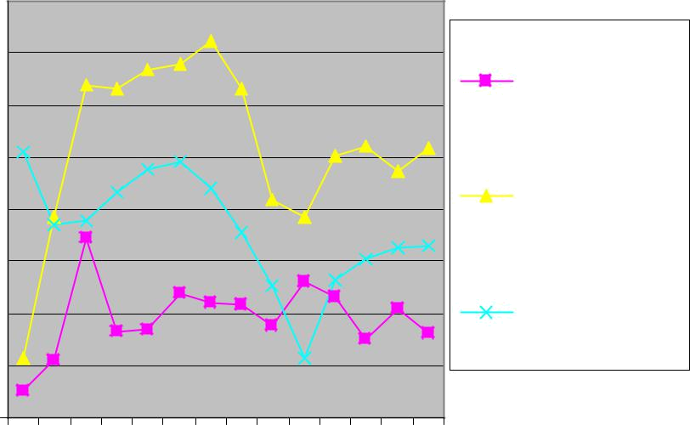

Nguồn: Tổng cục Thống kê.

Tốc độ tăng giá trị sản lượng ngành nông nghiệp đạt bình quân khoảng 4.1% trong cả giai đoạn 1990-2002. Nền nông nghiệp đã được phát triển theo cơ chế thị trường và hướng mạnh ra xuất khẩu. Thành tựu nổi bật nhất là sản xuất lương thực. Sản lượng lúa năm 2003 đạt 37.5 triệu tấn (năm 1996 là 27.9 triệu tấn). Bình quân lương thực đầu người năm 2003 đạt 465 kg/ người, tăng từ 337 kg / người năm 1996.

Mặc dù đạt được một số thành tựu về phát triển nông nghiệp (tăng năng suất cây trồng, vật nuôi), nhưng nông nghiệp Việt nam đang gặp nhiều khó khăn, yếu kém như sau:

Diện tích đất nông nghiệp trên hộ gia đình quá nhỏ bé. Bình quân cả nước mới đạt khoảng 0,7 ha/ hộ gia đình, trong đó những vùng ĐBSCL, Tây nguyên đạt trên 1/ hộ, ĐBSH chỉ đạt khoảng 0,4-0,5 ha/ hộ. Dẫn đến quy mô sản xuất theo hộ gia đình nhỏ, năng suất lao động thấp.

Công nghiệp bảo quản và chế biến phát triển chậm hơn tốc độ sản xuất đã tạo sức ép rất lớn về tiêu thụ nông sản trong vụ thu hoạch và giá trị gia tăng của ngành nông nghiệp không cao. Nhiều ngành có tỷ lệ chế biến thấp như thịt dưới 5%, rau quả trên dưới 15 %, công suất chế biến chè công nghiệp đạt khoảng 65%, vv... Nhiều ngành mới chỉ đáp ứng về công đoạn sơ chế, còn công nghiệp chế biến sâu đem lại giá trị gia tăng và đa dạng hoá sảnphẩm thì vẫn chưa được phát triển như cà phê, điều, tiêu vv...

23

Theo đánh giá của nhiều chuyên gia, năng lực cạnh tranh của nông sản của ta chủ yếu dựa vào điều kiện tự nhiên và chi phí lao động thấp. Những lợi thế này sẽ giảm dần trong quá trình công nghiệp hoá đất nước. Một số nông sản được phát triển với mục đích thay thế hàng nhập khẩu có khả năng cạnh tranh thấp, sẽ gặp khó khăn lớn khi mở cửa thị trường.

3.2. Thương mại hàng nông sản

Nông sản là nguồn thu ngoại tệ đáng kể cho Việt nam. Mặc dù tỷ lệ đóng góp vào nguồn thu ngoại tệ của nông lâm sản giảm dần nhưng con số tuyệt đối về kim ngạch vẫn trong xu thế tăng lên mạnh mẽ. Năm 2004, đạt kim ngạch xuất khẩu 4,3 tỷ USD, tăng gần 30% so với năm trước.

Hiện nay, nông sản của Việt nam được xuất khẩu đi hàng trăm nước trên thế giới. Một số ngành hàng đã có vị thế nhất định trên thị trường thế giới như: gạo (đứng thứ 2 sau Thái lan), hạt điều (đứng thứ 2 sau Ấn độ), hạt tiêu xuất khẩu đứng đầu thế giới, cà phê có khối lượng xuất khẩu đứng thứ 2 sau Braxin vv... Cơ cấu tiêu thụ sản phẩm giữa thị trường trong nước và xuất khẩu thay đổi mạnh theo từng loại sản phẩm. Những ngành có tỷ lệ xuất khẩu cao là cà phê, hạt tiêu, hạt điều (95%), cao su, chè, mật ong (75-80%); Những ngành có tỷ lệ xuất khẩu thấp là gạo, rau quả (20 - 25%), thịt lợn (3-5%). (Phụ lục 4 về tình hình xuất khẩu nông sản).

Về nhập khẩu: Hàng năm, Việt Nam phải nhập khẩu một lượng lớn vật tư nông nghiệp (Phân bó thuốc VBTV, thuốc thú y) và nhiều loại nông sản để phục vụ cho sản xuất nông nghiệp và công nghiệp chế biến.

24

Nhập khẩu các mặt hàng liên quan ðến nông nghiệp

Triệu USD

2.000
1.800 |  |  |  | Tổng KN nhập khẩu
1.600 |  |  |  | Tổng KN nhập khẩu
1.400 |  |  |  | Vật tý NN (Phân bón,
1.200 |  |  |  | Vật tý NN (Phân bón,
1.200 |  |  |  | Thuốc BVTV, TY)
1.000 |  |  |  | Thuốc BVTV, TY)
1.000 |  |  |  | Nông sản
800 |  |  |  | Nông sản
600 |  |  |  | Lâm sản
400 |  |  |  | Lâm sản
200
0
1996 | 1997 | 1998 | 1999 | 2000

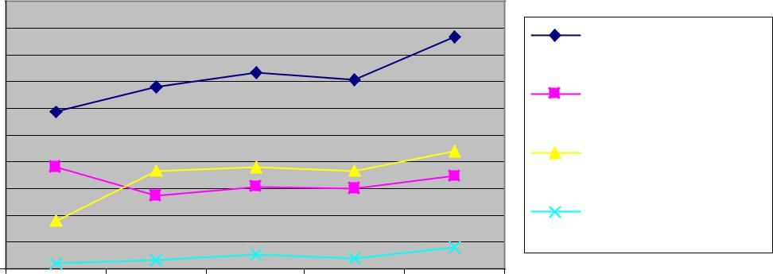

Năm

Trong nhóm hàng nông sản nhập khẩu, nông sản làm nguyên liệu cho công nghiệp chế biến chiếm tỷ trọng lớn nhất, bao gồm sữa các loại, nguyên liệu thuốc lá, bông các loại, dầu thực vật thô, lúa mỳ, bột mỳ, ngô, khô dầu các loại làm thức ăn chăn nuôi. Do điều kiện tự nhiên không thuận lợi để sản xuất các mặt hàng trên nên tỷ trọng nhập khẩu chiếm rất lớn.

3.3. Chính sách và triển vọng phát triển nông nghiệp

Nông nghiệp giữ vai trò quan trọng trong nền kinh tế quốc dân, là cơ sở để ổn định xã hội và nền tảng để phát triển kinh tế đất nước. Trên cơ sở ấy, nông nghiệp được Nhà nước đặc biệt quan tâm. Các chương trình trọng tâm của ngành nông nghiệp:

An ninh lương thực quốc gia: Bằng nhiều biện pháp đầu tư, khuyến khích phát triển lương thực để phát triển lương thực, nhất là lúa gạo. Đầu tư xây dựng hệ thống thuỷ lợi, nghiên cứu khoa học, khuyến nông vv... đến nay, gần 80 % diện tích gieo trồng lúa được tưới tiêu chủ động. Phấn đầu đến năm 2010 sản lượng lương thực đạt trên 40 triệu tấn, trong đó thóc 37 triệu tấn. Đảm bảo nhu cầu tiêu dùng trong nước, xuất khẩu 4 triệu tấn gạo/ năm với chất lượng ngày một cao.

Công nghiệp hoá, hiện đại hoá nông nghiệp và nông thôn, trong đó, lấy phát triển công nghiệp bảo quản và chế biến và phát triển ngành nghề nông thôn làm chương trình cốt lõi để nâng cao giá trị gia tăng, tăng thu nhập và thu hút lao động nông thôn (Thực hiện Nghị quyết số 6 của Trung ương Đảng về Công nghiệp hoá hiện đại hoá nông nghiệp và nông thôn).

25

Phát triển cây công nghiệp: Đối với các loại cây công nghiệp lâu năm, ổn định diện tích, tăng cường thâm canh, dặc biệt giảm giá thành, nâng cao chất lượng sản phẩm, tăng sức cạnh tranh để đạt giá trị xuất khẩu cao. Bao gồm các ngành hàng cà phê, cao su, hồ tiêu, điều, chè. Đối với các loại cây thay thế nhập khẩu như mía đường, bông vải, lạc, đậu tương, thuóc lá vv... cần mở rộng thêm diện tích, nâng cao chất lượng và sản lượng để đáp ứng tốt hơn về nhu cầu trong nước và giảm đáng kể tỷ lệ nhập khẩu.

Chương trình phát triển rau quả: Thủ tướng Chính phủ đã có Quyết định 182/1999/ QĐ-TTg ngày 3 tháng 9 năm 1999 về việc phê duyệt đề án phát triển rau quả đến năm 2010 với mục tiêu xuất khẩu 1 tỷ USD. Tuy rau quả là ngành có tiềm năng phát triển rất lớn nhưng qua 5 năm thực hiên, chỉ tiêu này mới đạt rất thấp 300 - 350 triệu USD (kể cả hồ tiêu). Trong thời gian tới, phải đảy mạnh việc thực hiện chương trình này.

Chương trình phát triển 1 triệu tấn muối: Nâng cao chất lương muối ăn, đồng thời đẩy nhanh sản xuất muối công nghiệp để thay thế nhập khẩu.

Chương trình chế biến lâm sản: Mục tiêu 1 tỷ USD xuất khẩu lâm sản đến năm 2010 (Chính phủ phê duyệt) đã được thực hiện một cách vựơt mức cả về thời gian (6 năm) và kim ngạch (năm 2004 đãt đạt trên 1,1 tỷ USD về xuất khẩu đồ gỗ). Tiép tục triển khai mạnh chương trình này để phấn đấu 2 tỷ USD vào năm 2010.

Chính sách thương mại hàng nông sản: Cùng với sự phát triển của nền kinh tế, chính sách thương mại đối với hàng nông sản có nhiều thay đổi theo hướng thị trường và tự do hoá.

Đối với thuế, nhìn chung, nông sản được bảo hộ qua thuế cao hơn hàng công nghiệp. Hiện nay, mức thuế MFN bình quân cho nông sản là 24,5% so với mức thuế bình quân chung là 18%. Tuy nhiên, có sự chênh lệch khá lớn giữa các nhóm hàng, với 12 mức, từ 0% đến 100%. Đối với nông sản thô, có lợi thế xuất khẩu, là vật tư cho sản xuất nông nghiệp (giống cây, giống con) và nguyên liệu cho công nghiệp chế biến (bông, sữa, lúa mỳ, khô dầu vv...) đều có mức thuế thấp từ 0 - 30%. Nông sản chế biến (rau quả chế biến, thịt chế biến, đường, cà phê hoà tan, chè túi nhúng vv...) có thuế suất tương đối cao 40 - 50%. Đồ uống (nước khoáng, nước ngọt, rượu bia), thuốc lá có thuế suất từ 60 - 100%. Nhóm cuối cùng đánh thuế cao ngoài mục đích bảo hộ sản xuất trong nước, còn có mục đích không khuyến khích tiêu dùng và là nguồn thu lớn cho ngân sách nhà nước. Để khuyến khích xuất khẩu, thuế xuất khẩu của hầu hết nông sản đều là 0% (trừ hạt điều thô 10%, mủ cao su nước 6%, gỗ nguyên liệu từ rừng tự nhiên cấm xuất khẩu).

26

Đối với phi thuế, các biện pháp phi thuế đã được loại bỏ tương đối nhanh. Trước năm 2000, ta áp dụng khá nhiều biện pháp phi thuế để quản lý xuất nhập khẩu nông sản như: Đầu mối và hạn ngạch xuất khẩu đối với gạo; Giấy phép nhập khẩu đối với gạo, trứng gia cầm, đường; Hạn chế doanh nghiệp nước ngoài xuất khẩu gạo, cà phê; Đầu mối xuất khẩu cao su tại cửa khẩu với Trung quốc; Ngoài ra, còn áp dụng hạn chế ngoại tệ đối với nhập khẩu hàng tiêu dùng.

Từ năm 2001 đến nay, thực hiện Quyết định 46 của Thủ tướng Chính phủ về cơ chế điều hành xuất nhập khẩu hàng hoá giai đoạn 2001 - 2005, đến nay chỉ còn giấy phép nhập khẩu đối với đường, cấm nhập khẩu thuốc lá điếu và hạn chế nước ngoài xuất khẩu gạo. Chuyển một số mặt hàng sang quản lý nhập khẩu theo hạn ngạch như bông, sữa, muối (tuy nhiên vẫn áp dụng ở mức độ nhập khẩu theo nhu cầu).


Chiến lược phát triển nông nghiệp và nông thôn đã được Quốc hội và Chính phủ thông qua với các mục tiêu cụ thể đến năm 2010 như sau:

- Tốc độ tăng trưởng nông nghiệp: 4 - 4,5%/ năm.

- Sản lượng lương thực: 40 triệu tấn, trong đó thóc 37 triệu tấn.

- Kim ngạch xuất khẩu nông lâm sản: 6 - 7 tỷ USD (cả thuỷ sản là 10 tỷ).

- Tỷ lệ rừng che phủ: 45 %.

- Lao động nông nghiệp: 50% (hiện nay trên 65%).

3.4. Tiến trình hội nhập kinh tế quốc tế của ngành nông nghiệp

Hoạt động hội nhập kinh tế quốc tế của ngành Nông nghiệp được triển khai rộng rãi trên nhiều lĩnh vực từ hợp tác khoa học kỹ thuật, đào tạo, hợp tác chuyên gia, ODA đến các cam kết khu vực và đa phương về tự do hoá thương mại. Trong phần này, chỉ đề cập sâu đến tiến trình cam kết về tư do hoá thương mại đối với hàng nông sản là lĩnh vực cốt lõi tạo ra cơ hội và thách thức nhiều nhất.

AFTA: Đến 1/ 1/ 2004, 91,3% số dòng thuế hàng nông sản đã tham gia CEPT. Mức cao nhất (NS chế biến) hiện nay là 10%, của 2006 là 5%. Mức thuế bình quân theo CEPT là gần 7% (2004), 4,9% (2005) và 3,7% (2006) so với mức thuế MFN hiện hành khoảng 24,5%.

27

Danh mục hàng nông sản nhạy cảm chiếm gần 6 % số dòng thuế hàng nông sản, tập trung chủ yếu vào một số mặt hàng như đường mía, giống gia cầm, quả có múi, thịt chế biến, thóc và một số sản phẩm chăn nuôi khác. Trong vòng 3 năm (2004- 2006) phải đưa hàng hoá vào CT cắt giảm để đạt được 0-5% vào 2010.

Danh mục loại trừ hoàn toàn chiếm gần 3% số dòng thuế hàng nông sản, tập trung chủ yếu vào một số mặt hàng như thuốc phiện, thuốc lá, rượu. Việt nam phải bỏ thuốc lá, rượu ra khỏi danh mục này.

Đang tham gia sáng kiến đẩy nhanh AFTA trong lĩnh vực nông nghiệp (nông sản, đồ gỗ).

ACFTA Chương trình “thu hoạch sớm” thực hiện từ 1/ 1/ 2004 đối với nông sản từ các chương 1 – 8 trong biểu thuế nhập khẩu. Tiến độ cắt giảm của các nước:

Trung quốc và ASEAN 6: Các nhóm hàng có thuế suất dưới 15% sẽ giảm thuế xuống 0% vào 1/1/ 1005. Các nhóm hàng có thuế suất trên 15% sẽ giảm thuế xuống 0% vào 1/1/ 1006.

Việt nam: Sẽ giảm xuống 0-5% vào thời điểm 1 /1/ 1007 và 0% vào thời điểm 1 /1/ 1008.

Các nước Campuchia, Lào và Myanmar: Sẽ chậm hơn VN 1 năm.

Về lý thuyết, CT thu hoạch sớm có lợi cho VN vì Việt Nam xuất khẩu nhiều nông sản thô sang TQ. Tuy nhiên, trong thực tế, kim ngạch xuất khẩu nông sản nói chung, nhất là rau quả sang TQ 2 năm qua ngày càng giảm. Việt Nam không thu được lợi nhiều do Thái lan và TQ cam kết tự do hoá hoàn toàn các mặt hàng rau quả.

Chương trình cắt giảm thông thường: Tháng 11/ 2004 đã hoàn tất thành đàm phán lộ trình cắt giảm thuế quan cho hàng hoá thông thường.

Trung quốc và ASEAN 6: Sẽ giảm thuế xuống 0-5% vào năm 2009 và 0% vào 2010.

Việt nam: Sẽ giảm xuống 0- 15% vào năm 2011 và 0% vào 2015.

Năm 2005: Thời điểm bắt đầu cắt giảm là 1/7/ 2005

X%: Thuế suất MFN tại thời điểm 1/ 7/ 2003.

Điều kiện giảm thuế bổ sung của Việt nam:

28

Năm 2009: ít nhất 50% số dòng thuế có thuế suất 0-5%.

Năm 2013: VN đề nghị có ít nhất 40% số dòng thuế có thuế suất 0%. TQ đề nghị là 50%.

Chưa nhất trí giữa 2 nước.

Nhìn qua lịch trình trên cho thấy, phần lớn nông sản chế biến của ta có thuế suất MFN là 40 - 50% sẽ nằm trong 2 nhóm 45%<X<60% và 35%<X<45% sẽ giảm xuống 20 - 25% vào năm 2009, 5 - 10% vào năm 2013 và 0% vào năm 2015. Hầu hết các nông sản thô đều có thuế suất từ 30% trở xuống sẽ thuế suất từ 5 - 15% vào năm 2009 và 0-5% vào năm 2013.

Danh mục nhạy cảm: Trung quốc và ASEAN 6 là không quá 400 dòng thuế HS 6 số và 10% kim ngạch. Các nước CLMV là không quá 500 dòng thuế HS 6 số và 15 - 17% kim ngạch xuất khẩu. Các nước đã hoàn thành đàm phán với TQ, riêng Việt nam chưa hoàn thành vì danh mục nhạy cảm của Việt nam vượt quá quy định.

AJ-FTA, AA-FTA và AK-FTA:

Tại Hội nghị thượng đỉnh ASEAN - Nhật bản tổ chức ngày 5/11/ 2002 tại Phnompenh, Campuchia, các nhà lãnh đạo cao cấp ra tuyên bố chung về tạo lập Đối tác kinh tế Toàn diện (CEP), bao gồm cả yếu tố thành lập Khu vực mậu dịch tự do (FTA) trong vòng 10 năm; Thiết lập một Ủy ban soạn thảo Hiệp định Khung thực thi CEP. Tháng 10/ 2003, Hiệp định Khung đã được ký kết. Hiện nay, các vòng đàm phán khởi động về Khu vực mậu dịch tự do ASEAN - Nhật bản (AJ-FTA) đang được bắt đầu. Tuy nhiên, chưa có những định hướng cụ thể về nông nghiệp.

ASEAN - Ấn độ (AA-FTA): Theo đánh giá của nhiều chuyên gia, hợp tác toàn diện giữa ASEAN và Ấn độ mang tính chính trị nhiều hơn là kinh tế. Đến nay, vẫn chưa có triển khai hoạt động cụ thể nào cho việc hình thành AA-FTA.

ASEAN - Hàn quốc (AK-FTA): Đang khởi động đàm phán.

Tại của Hội nghị cấp cao ASEAN- Úc- NewZealand tháng 11/2004, các nhà lãnh đạo đã quyết định sẽ thành lập Khu vực mậu dịch tự do ASEAN- Úc- NewZealand (AANZ-FTA). Bắt đầu từ tháng 2/2005 Uỷ ban đàm phán đã bắt đầu khởi động vòng đàm phán đầu tiên để xác định kế hoạch đàm phán. Dự kiến sẽ kết thúc đàm phán trong vòng 2 năm (2005-2006).

29

Như vậy, trong khoảng thời gian từ 10 - 12 năm tới, Việt Nam sẽ tham gia đầy đủ vào các khu vực mậu dịch tư do thuộc loại lớn nhất thế giới với gần 3 tỷ dân và với các nước có trình độ phát triển vào bậc nhất thế giới như Nhật, Hàn quốc, Úc, Newzealand, Trung quốc, Singapore vv... Cơ hội sẽ rất lớn cả về thương mại, đầu tư, dịch vụ, nhưng thách thức sẽ là không nhỏ.

Hiệp đinh thương mại Việt Mỹ: Ta đã cam kết cắt giảm thuế (hoặc không tăng) đối với

- dòng thuế hàng nông sản trong số 260 dòng thuế mà ta đã cam kết trong Hiệp định. Mức cắt giảm từ 20 - 30% so với mức thuế MFN hiện hành, tập trung vào các nhóm nông sản chế biến như rau quả, thịt, đường. Ngoài ra, còn cam kết mở cửa về quyền kinh doanh, quyền phân phối sau 3-5 năm kể từ khi Hiệp định có hiệu lực (từ cuối năm 2001). Như vậy, bắt đầu từ cuối năm 2004, ta phải thực thi nhiều nghĩa vụ về giảm thuế, phi thuế, quyền kinh doanh vv…

Đàm phán gia nhập WTO: Qua 9 phiên đàm phán đa phương và nhiều phiên đàm phán phương với các nước. Đến nay, ta đã kết thúc đàm phán song phương với 6 đối tác (EU, Cuba, Chi lê, Braxin, Achentina và Singapore). Còn đàm phán song phương trên dưới 20 đối tác nữa. Kế hoạch và quyết tâm của Việt Nam là sớm hoàn thành đàm phán gia nhập. Tại phiên 9, các nước đánh giá cao các cam kết mới của Việt nam như: Bỏ trợ cấp xuất khẩu nông sản; thực hiện đầy đủ hiệp định SPS ngay khi gia nhập; Quốc hội ưu tiên thời gian cho chương trình xây dựng pháp luật liên quan đến WTO trong năm 2005 vv… Các lĩnh vực còn nhiều vướng mắc đó là quyền kinh doanh; doanh nghiệp Nhà nước; các hình thức trợ cấp có gắn với yêu cầu xuất khẩu trong công nghiệp; chương trình xây dựng và thực thi pháp luật; Sở hữu trí tuệ.

Trong lĩnh vực Nông nghiệp, ngoài việc đàm phán mở cửa thị trường (thuế và phi thuế) như các ngành khác, còn phải đàm phán trên các lĩnh vực khác như các chính sách hỗ trợ trong nước và trợ cấp xuất khẩu nông sản.

Về mở cửa thị trường (thuế và phi thuế): Hiện nay, do công nghiệp chế biến chậm phát triển, tỷ lệ nông sản qua chế biến của nhiều ngành còn thấp nên chính sách thuế của Việt Nam đang được xây dựng theo tinh thần bảo hộ cao cho nông sản chế biến, bảo hộ thấp cho nông sản thô, nhất là những mặt hàng xuất khẩu hoặc là nguyên liệu đầu vào cho công nghiệp chế biến. Nhìn chung trong quá trình đàm phán, những mặt hàng nông sản chế biến có thuế suất cao đang bị các nước yêu cầu giảm nhiều hơn so với các mặt hàng khác.

30

Thực hiện Quyết định 46 của Thủ tướng Chính phủ về cơ chế điều hành xuất nhập khẩu hàng hoá giai đoạn 2001 - 2005, hàng rào phi thuế đối với hàng nông sản đã có sự chuyển đổi theo hướng phù hợp hơn với WTO: Giảm tối đa giấy phép nhập khẩu (còn giấy phép nhập khẩu đường); chuyển sang áp dụng hạn ngạch thuế quan đối với một số mặt hàng (muối, trứng gà, lá thuốc lá). Giảm tối đa hạn chế về quyền kinh doanh xuất nhập khẩu (còn hạn chế xuất khẩu gạo đối với nước ngoài).

Về hỗ trợ trong nước: Đa phần hỗ trợ của ta nằm trong các nhóm chính sách "Hộp xanh" không phải cam kết catứ giảm và nhóm "Chương trình phát triển" là nhóm ưu đãi dành cho các nước đang phát triển không phải cắt giảm. Hỗ trợ qua nhóm "hộp đỏ" còn đang nằm dưới mức tối thiểu (Mức tối thiểu dành cho các nước đang phát triển là 10% giá trị sản lượng nông nghiệp). Như vậy, Việt Nam vẫn còn khả năng tăng hỗ trợ cho nông nghiệp thông qua nhóm chính sách hỗ trợ trong nước. Tuy nhiên, cũng phải điều chỉnh một số vẫn đề như các tiêu chí để được hưởng chính sách, chuyển từ chính sách hỗ trợ đầu ra sang hỗ trợ đầu vào vv... để phù hợp với WTO

Về trợ cấp xuất khẩu: Tuy mức hỗ trợ của Việt Nam rất nhỏ, không ảnh hưởng tới thị trường thế giới. Nhưng, do đây là vấn đề mà các nước đang phát triển đấu tranh quyết liệt đòi các nước phát triển xoá bỏ trợ cấp xuất khẩu, nên tất cả các nước mới gia nhập đều phải cam kết xoá bỏ. Việt Nam tuyên bố bỏ trợ cấp xuất khẩu ngay khi gia nhập, đã tạo ra bước tiến lớn cho tiến trình đàm phán chung.

Khó khăn chung đối với các nước đang đàm phán gia nhập WTO là không tự động được hưởng những ưu đãi đặc biệt và khác biệt dành cho các nước đang phát triển mà phải thông qua đàm phán. Và thông thường phải cam kết ở mức cao hơn nhiều so với các nước thành viên, nhất là các lĩnh vực trợ cấp xuất khẩu, TRQ, SSG, quyền kinh doanh, SPS.

31

Phần II

KHU VỰC MẬU DỊCH TỰ DO ASEAN-NHẬT BẢN VÀ ASEAN-HÀN QUỐC ĐỐI VỚI SẢN XUẤT VÀ XUẤT KHẨU NÔNG NGHIỆP VIỆT NAM

Trong những năm qua kim ngạch thương mại của khối ASEAN đã tăng lên nhanh chóng. Tổng kim ngạch xuất khẩu đã tăng từ 209,6 tỷ USD năm 1993 lên 411 tỷ USD năm 2000. Tổng kim ngạch nhập khẩu cũng tăng từ 226,3 tỷ USD năm 1993 lên 360 tỷ USD năm 2000. Nhật bản và Hàn Quốc là 2 đối tác thương mại lớn của khối. Nếu tính theo nước, thì Nhật bản là nước đứng thứ 2 (sau Mỹ) và Hàn quốc đứng thứ 9 trong số 10 nước nhập khẩu lớn nhất của ASEAN. Kim ngạch xuất khẩu của ASEAN sang Nhật đã tăng từ 31 tỷ USD năm 1993 lên 41,6 tỷ USD năm 2000. Trong khi của Hàn quốc là 6,1 tỷ USD và 9,2 tỷ USD, tương ứng.

Tuy có tiềm năng lớn về xuất khẩu nông sản, nhưng trong số 10 nhóm hàng lớn các nước ASEAN xuất khẩu sang Nhật bản và Hàn quốc chỉ có 3 nhóm nông lâm thuỷ sản nằm trong số này là cao su tự nhiên và sản phẩm từ cao su, sản phẩm gỗ và thuỷ sản. Những nhóm hàng công nghiệp như máy móc thiết bị điện, sản phẩm nghe nhìn, sản phẩm từ dầu mỏ, phương tiên giao thông, hoá chất vv... luôn chiếm tỷ trọng rất lớn (80 - 90%). Điều đó chứng tỏ, khu vực mậu dịch tự do ASEAN - Nhật bản, ASEAN - Hàn quốc sẽ có tác động lớn đến sản phẩm công nghiệp (nhiều hơn là nông nghiệp).

1. THƯƠNG MẠI NÔNG SẢN NHẬT BẢN VỚI ASEAN

1.1. Thương mại nông sản Nhật Bản với ASEAN

Thương mại nông sản giữa ASEAN và Nhật Bản không lớn. Theo số liệu của WTO, các nước xuất khẩu nông sản lớn sang thị trường Nhật Bản là Thái Lan chiếm 5% tổng kim ngạch nhập khẩu nông sản của Nhật Bản, tiếp theo là Inđônêxia 3%, còn Việt Nam, Malaixia, Philippin mỗi nước chiếm 1%. Nếu nhìn vào tốc độ tăng trưởng xuất khẩu nông sản của các nước ASEAN sang thị trường Nhật Bản thì trong những năm gần đây cũng tương đương với mức trung bình của thế giới. Thập kỷ 90, Philippin và Malaixia tăng mạnh xuất khẩu nông sản sang thị trường Nhật Bản, tuy nhiên những năm gần đây mức

32

tăng trưởng đã giảm xuống và còn có xu hướng không tăng. Những năm gần đây, Thái Lan và Inđônêxia có xu hướng tăng lên và Việt Nam tăng mạnh xuất khẩu nông sản sang thị trường Nhật Bản.

Tốc độ tăng trường hàng năm xuất khẩu nông sản của các khu vực và các nước sang thị trường Nhật Bản (%/năm)

20.0 |  | 20.0 | Malaixia
15.0 |  | 15.0 | Malaixia
15.0 |  | 15.0 | Philippin
10.0 |  | 10.0 | Philippin
10.0 |  | 10.0 | Việt Nam
5.0 |  | 5.0 | Việt Nam
5.0 |  | 5.0 | Thế giới
0.0 |  | 0.0 | Thế giới
0.0 |  | 0.0 | Châu Á
1995-00 | 2002 | 2003 | Châu Á
-5.0 |  | -5.0 | Thái Lan
-10.0 |  | -10.0 | Inđônêxia
-15.0 |  | -15.0

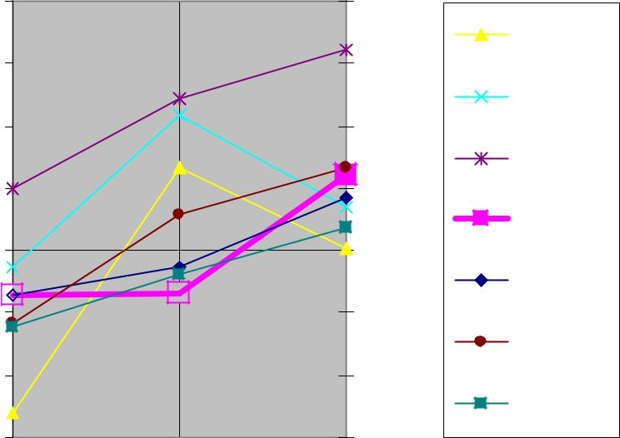

Nguồn: http://www.WTO.org

Thị phần thị trường nhập khẩu nông sản của Nhật Bản (%)

 | Các nước còn
 | lại
Việt Nam | 23%
1%
Philippin
1%
Malaixia |  | 5 nước XK
1% |  | 5 nước XK
1% |  | lớn nhất
 | Thái Lan | lớn nhất
Inđônêxia | Thái Lan | 66%
3% | 5%
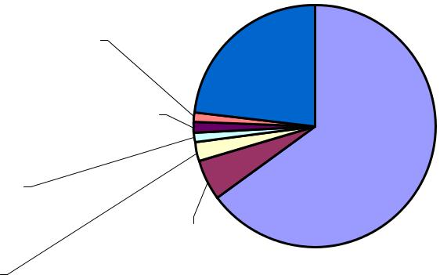

Nguồn: http://www.WTO.org

33

Hiệp định khung ASEAN- Nhật về thiết lập đối tác kinh tế toàn diện (CEP)

Tháng 10/ 2003, thoả thuận Khung về thiết lập đối tác kinh tế toàn diện (CEP) đã được ký kết tại Bali, Indonesia, với các nội dung chính như sau:

Mục tiêu: Tăng cường hội nhập kinh tế giữa ASEAN và Nhật; Nâng cao tính cạnh tranh trên thị trường thế giới; Nhanh chóng tự do hoá và tạo thuận lợi cho hàng hoá và đầu tư; Và thu hẹp khoảng cách phát triển giữa các nước.

Các nội dung chính:

Tiến hành các biện pháp thực hiện ngay (Hỗ trợ kỹ thuật và tăng cường năng lực cho các nước ASEAN, nhất là các thành viên mới, các biện pháp tạo thuận lợi và xúc tiến thương mại và đầu tư, đối thoại chính sách, tạo thuận lợi cho việc di chuyển của thương nhân, trao đổi và tổng hợp số liệu liên quan đến thương mại);

Thực thi các chương trình tạo thuận lợi và hợp tác (Thủ tục liên quan đến thương mại, môi trường kinh doanh và nâng cao năng lực của các nước ASEAN trong việc thực thi sở hữu trí tuệ);

Thực thi các biện pháp tự do hoá trong thương mại hàng hoá, thương mại dịch vụ và đầu tư (tập trung trước tiên vào tự do hoá thương mại hàng hoá để hoàn thành vào năm 1012, có tính đến ưu đãi cho các nước thành viên ASEAN mới thêm 5 năm để thực thi nghĩa vụ của mình. Quá trình tham vấn cho các lĩnh vực tự do hoá thương mại, dịch vụ và đầu tư bắt đầu từ năm 2004 và đàm phán từ năm 2005.

Trong lĩnh vực tự do hoá thương mại, bên cạnh việc đàm phán mở cửa thị trường, phải song song đàm phán các lĩnh vực khác như quy tắc xuất xứ,

Đối xử đặc biệt và khác biệt dành cho các nước thành viên mới trong ASEAN thể hiện các lĩnh vực như chương trình hỗ trợ kỹ thuật, có sự linh hoạt đối với các lĩnh vực nhạy cảm.

- Tiến trình đàm phán Khu vực mậu dịch tự do ASEAN- Nhật:

Trong tiến trình đàm phán, Nhật đã thể hiện động thái coi trọng đàm phán song phương với từng nước hơn là đàm phán với cả khối ASEAN. Nhật đã ký Hiệp định thương mại tự do với Singapore (1/2002 và có hiệu lực từ 11/2002); đang đàm phán song phương với

34

Thái lan, Malaysia và Philipin là những đối tác thương mại lớn trong số 15 nước dẫn đầu về kim ngạch xuất nhập khẩu với Nhật. Đối với những đối tác lớn này, sẽ dễ dàng hơn cho Nhật trong việc đánh đổi những nhượng bộ về nông sản lấy những lĩnh vực khác. Một trong những lý do Nhật tham gia Hiệp định song phương là để thúc đẩy một số vấn đề mới đang bị trì hoãn tại vòng Doha như: chính sách cạnh tranh, mua sắm Chính phủ.

Tuy thương mại hai nước tăng lên nhanh chóng, song Việt nam vẫn nằm trong nhóm đối tác thương mại nhỏ của Nhật. Theo báo cáo của Tổng cục Hải quan, năm 2004, tổng kim ngạch xuất nhập khẩu giữa 2 nước đã đạt 7 tỷ USD, trong đó xuất khẩu sang Nhật đạt 3,5 tỷ USD (tăng 20% so với năm 2003), nhập khẩu từ Nhật đạt 3,55 tỷ USD (tăng 18,7%). Trong số 7 nhóm hàng xuất khẩu sang Nhật có kim ngạch trên 100 triệu USD, thì chỉ có 2 nhóm hàng nông sản là thuỷ sản (769 triệu) và sản phẩm gỗ (180 triệu). Trong tiến trình đàm phán AJ-FTA, Việt Nam sẽ rơi vào thế bất lợi hơn so với các nước khác, nhất là nhóm ASEAN 6.

Hiện nay, vẫn chưa có một dự thảo nào về công thức cắt giảm thuế quan và phi thuế quan trong AJ-FTA.

1.2. Thương mại nông sản Hàn Quốc với ASEAN

Thương mại nông sản Hàn Quốc với ASEAN

Tương tự như thương mại của khối ASEAN sang thị trường Nhật Bản, thương mại của khối sang thị trường Nhật Bản không lớn. Trong số 10 nước xuất khẩu lớn nhất nông sản sang thị trường Hàn Quốc, chỉ có hai nước của khối ASEAN là Thái Lan và Philippin song kim ngạch xuất khẩu nông sản chỉ khoảng chừng 100 triệu USD mỗi năm. Số liệu cho thấy Hoa Kỳ chiếm tỷ trọng lớn trong thị trường nhập khẩu của Hàn Quốc. Số liệu cũng cho thấy Việt Nam không phải là nước xuất khẩu nông sản lớn sang thị trường Hàn Quốc. Tuy nhiên, số liệu về hải sản thì Việt Nam lại là nước xuất khẩu lớn thứ 5 sang thị trường Hàn Quốc. Như vậy, ngành hải sản của Việt Nam đã năng động và chỉ trong thời gian ngắn đã chiếm lĩnh được vị trí trên thị trường Hàn Quốc. Một điểm lưu ý khác là Thái Lan….

10 nước xuất khẩu hàng nông sản và thực phẩm chế biến (triệu USD)

35

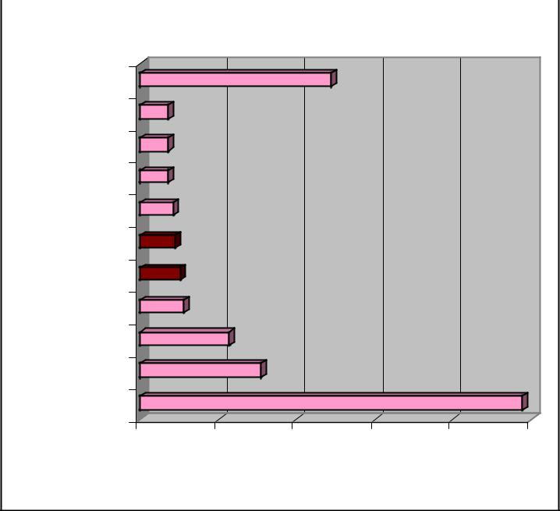

Các nước khác

Pháp

Hà Lan

Ca Na Đa

Nhật Bản

Thái Lan

Philippin

Niudilân

Úc

Trung Quốc

Hoa Kỳ

0 200 400 600 800 1000

Nguồn: Susan Phillips. 2004.

10 nước hàng đầu xuất khẩu hàng hải sản sang Hàn Quốc (triệu USD)
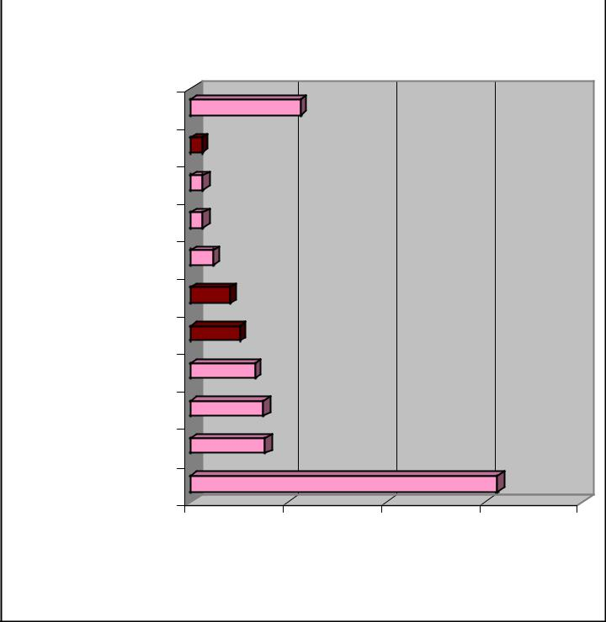

Các nước khác

Inđônêxia

Ca Na Đa

Nauy

Đài Loan

Thái Lan

Việt Nam

Nhật Bản

Hoa Kỳ

Nga

Trung Quốc

0 200 400 600 800

Nguồn: Susan Phillips. 2004.

36

Các thoả thuận khung của Hàn Quốc với ASEAN: Cam kết và lộ trình

Tại Hội nghị thượng đỉnh diễn ra tại Viên chăn, Lào ngày 30 tháng 12 năm 2004, các nhà lãnh đạo ASEAN và Hàn quốc đã quyết định Xây dựng đối tác toàn diện giữa ASEAN và Hàn quốc, thành lập Khu vực mậu dịch tự do ASEAN-Hàn quốc ngay tại giai đoạn đầu với sự đối xử đặc biệt, khác biệt và linh hoạt cho các thành viên ASEAN mới là Campuchia, Lào, Myanmar và Việt nam.

Đến nay, Uỷ ban đàm phán thương mại ASEAN-Hàn quốc đã được thành lập và họp phiên thứ nhất tại Indonesia vào tháng 2/2005 để thông qua chương trình và tiến độ làm việc, trao đổi những nội dung dự kiến sẽ đàm phán.

Hai bên đã nhất trí: một Hiệp định Khung về hợp tác kinh tế toàn diện sẽ được xây dựng với các nội dung thương mại hàng hoá, dịch vụ và đầu tư; Trước mắt, tập trung đàm phán thương mại hàng hoá trước, các lĩnh vực dịch vụ và đầu tư để đến giai đoạn sau. Trong năm 2005, sẽ hoàn thành đàm phán Hiệp định Khung và Hiệp định về thương mại hàng hoá để có thể ký kết trong dịp Hội nghị Thượng định tháng 12/ 2005 tại Malaysia. Hiệp định về thương mại dịch vụ và đầu tư sẽ đàm phán trong năm 2006.

Về Hiệp định Khung: ASEAN-Hàn quốc đã thảo luận sơ bộ dự thảo Hiệp định Khung về hợp tác kinh tế toàn diện giữa ASEAN và Hàn quốc trên cơ sở Hiệp định Khung ASEAN đã ký với Trung quốc, Ấn độ và Nhật bản. Một số lĩnh vực hợp tác chính đã được đề cập gồm: thủ tục hải quan, phát triển doanh nghiệp vừa và nhỏ, xúc tiến thương mại và đầu tư (thành lập trung tâm ASEAN tại Hàn quốc), phát triển nguồn nhân lực, hợp tác khoa học công nghệ, giao thông vận tải, công nghệ thông tin vv... Phía ASEAN nhấn mạnh cần có sự ưu tiên đối với một số lĩnh vực như tạo thuận lợi, xúc tiến thương mại và đầu tư để tập trung nguồn lực thực hiện.

Về Hiệp định thương mại hàng hoá: Phía Hàn quốc đưa ra đề xuất các phương thức cắt giảm thuế quan áp dụng cho ASEAN 6 và Hàn quốc (tương tự như mô hình của ASEAN-Trung quốc), với 3 danh mục sản phẩm: danh mục thông thường, danh mục nhạy cảm và nhạy cảm cao. Đối với danh mục cắt giảm thông thường sẽ giảm thuế xuống 0% vào năm 2009. Đối với danh mục nhạy cảm cao dự kiến sẽ giảm xuống 50% vào thời điểm nhất định, đối với một số mặt hàng do tính nhạy cảm có thể cho phép loại trừ hoàn toàn vv... Các nước CLMV sẽ được linh hoạt có lịch trình cắt giảm thuế dài hơn.

37
Đặc biệt, phía Hàn quốc đề nghị dành ưu đãi AKFTA cho các cụm công nghiệp của Hàn quốc xây dựng trên lãnh thổ CHND Triều tiên. Các nước ASEAN cho rằng vấn đề này liên quan đến cả kinh tế và chính trị, cần được xem xét kỹ càng hơn. Song song với việc đàm phán lộ trình cắt giảm thuế, Quy tắc xuất xứ cũng bắt đầu được khởi động đàm phán.

Như vậy, tuy ký kết sau, nhưng tiến độ đàm phán có vẻ được đẩy nhanh hơn so với ASEAN - Nhật bản. Khu vực mậu dịch tự do hoá ASEAN - Hàn quốc trên cơ sở AC-FTA có khả năng thành hiện thực. Tuy nhiên kinh nghiệm cho thấy mở cửa thị trường nông sản Hàn Quốc rất khó khăn vì những áp lực chính trị-xã hội của người nông dân Hàn Quốc. Ví dụ, như hiệp định thương mại Chi Lê-Hàn Quốc làn sóng biểu tình đã buộc Chính phủ Hàn Quốc phải bỏ những mặt hàng nhạy cảm ra khỏi danh mục cắt giảm thuế quan. Trong khi đó, với lợi thế nước lớn Hoa Kỳ đã nỗ lực mở được một phần con đường xuất khẩu gạo sang thị trường hàn Quốc.

Hiệp định thương mại song phương Hàn Quốc và Chilê

Mất 5 nă m đ àm phán và 1 năm tranh cãi, Hiệp định Tự do Thươ ng mại giữa Hàn Quố c và Chile đã bắt đầu có hiệu lực vào 1/4/2004. Hàn Quốc sẽ thực hiện giảm thuế quan với 90% hàng nh ập khẩu và Chile cũng cam kết sẽ giảm thuế rất nhiều hàng nông sản. Tuy nhiên, do làn sóng biểu tình mạnh mẽ c ủa người dân, 21 mặt hàng nông sản, gồm có gạo, táo và lê đã được đưa ra khỏi danh mục miễn giảm thuế.

Hai bên sẽ quyết định liệu có đưa tiếp 337 mặt hàng khác vào danh mục giảm thuế hay không sau khi Chương trình Nghị sự Doha kết thúc. Hiệ p định Tự do Thương mại với Chile là Hiệp định đầu tiên Hàn Quốc ký kết; và ngay lập tức đã vấp phải sự phản đối rất mạnh mẽ của người dân. Trước tình hình đó, Bộ Nông Lâm nghiệp và Thuỷ s ản Hàn Quốc mới đây đã tiết lộ sẽ thực hiện một chươ ng trình hỗ trợ cho người dân trị giá 1.2 nghìn tỷ won (tương đương 100 tỷ $). Chương trình sẽ được thực hiện trong 7 năm với nội dung nông dân Hàn Quốc sẽ nhận được bồi thường khi nông sản của Chilê nhậ p vào Hàn Quốc. Chính phủ Hàn Quốc hi ện nay cũng đang thực hiện một số cuộc đàm phán thương mại song phương, chủ yếu là với Mexico, Nhật Bản và Singapore.

Mỹ đạt thoả thuận với Hàn Quốc mở cửa thị trường gạo

Bộ trưởng Bộ Thương mại Mỹ (ngày nào???) mới đây đã thông báo, Mỹ đã đạ t được thoả thuận với Hàn Quốc về việc giành được nhiều cơ hội xuấ t khẩ u gạo hơn sang Hàn Quốc. Như đã cam kết trong thoả thuận, Hàn Quốc sẽ mở rộng quy mô nhập khẩu lên gấp đôi trong 10 năm tới, do đó, Mỹ sẽ có cơ hội xuất khẩu 50.000 tấn gạo hàng năm.

Bộ trưởng Thương mại Mỹ nói: “Như đã thoả thuận trong hiệp định, chúng tôi tập trung đến vấ n đề cả i thiệ n số l ượng và chất lượng gạo nhập vào Hàn Quốc. Nhờ đó, mặt hàng gạo sẽ có sức cạnh tranh đáng kể trên thị trường Hàn Quốc. Không chỉ tăng về số lượng, chúng tôi cam kế t chất lượng gạo sẽ từng bước được cải thiện đáng kể. Đến nay, người dân Hàn Quốc có thể ăn gạo Mỹ bằng mức giá bán lẻ.”

38

Bộ trưởng Thương mại Mỹ cũng nhận xét, “Hiệp định này sẽ giúp nông dân Mỹ có cơ hội tăng thu nhập từ thị tr ường Hàn Qu ốc, và cũng tạo điều kiện cho người dân Hàn Quốc tiêu dùng gạo chất lượng cao của Mỹ. Hiệp đị nh này đánh dấu một bước tiến của chúng tôi trong tiến trình mở rộng thị trường khu vực châu Á.”
Để đáp ứng với “Quy chế đãi ngộ đặc biệ t” của WTO, cho đế n cuối năm, Hàn Quốc phải thông báo vớ i WTO kết quả những vòng đàm phán này. Các điều khoản trong quá trình đàm phán sẽ đượ c các thành viên WTO thông qua. Nếu các thành viên nhất trí các điều khoản này thông qua nguyên tắc đồng thuận, Hàn Quốc sẽ bắt đầu thực hiện Hiệp định vào năm 2005.

Nguồn: Susan Phillips. 2004; USDA. 2004

- THƯƠNG MẠI NÔNG SẢN VIỆT NAM-NHẬT BẢN VÀ VIỆT NAM-HÀN QUỐC

2.1. Việt Nam – Nhật Bản

Nhật bản là thị trưởng lớn thứ 3 của Việt nam sau EU, Mỹ. Tổng kim ngạch xuất nhập khẩu giữa 2 nước tăng lên không ngừng, đạt 7 tỷ USD vào năm 2004, tăng gần 20% so với năm trước. Việt Nam xuất siêu nông sản sang Nhật. Nếu chỉ tính riêng 9 nhóm nông, lâm sản chính (gạo, cà phê, cao su chè, hạt điều, hạt tiêu, lạc nhân và sản phẩm gỗ), tốc độ tăng trưởng kim ngạch xuất khẩu sang Nhật tăng lên khá nhanh, từ 150 triệu USD năm 2001 lên 261triệu USD năm 2004. 9 nhóm nông, lâm sản chính chiếm tới trên 80% tổng kim ngạch xuất khẩu nông sản sang Nhật.

Xuất khẩu nông sản của Việt Nam theo thị trường (triệu USD)

3,500 |  |  | Các nước khác
3,000 |  |  | Các nước khác
3,000 |  |  | Trung quốc +HK
2,500 |  |  | Nhật Bản
2,000 |  |  | Trung Đông
1,500 |  |  | ASEAN
1,000 |  |  | Đông Âu
500 |  |  | EU
0 |  |  | Hoa Kỳ
2000 | 2001 | 2002 | 2003

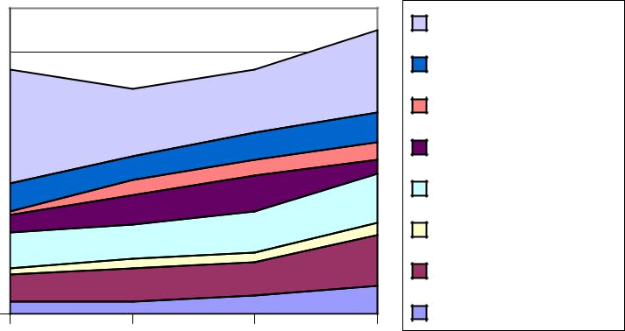

39

Nguồn: Tổng cục Hải Quan.

Kim ngạch nhập khẩu nông sản từ Nhật cũng tăng lên qua các năm, nhưng với tốc độ tăng chậm hơn. Theo số liệu của Global Trade Atlas Navigator, kim ngạch xuất khẩu nông sản của Nhật sang Việt nam đã tăng từ 16,7 triệu USD năm 1999 lên 28,5 triệu USN năm 2004. Những sản phẩm nhập khẩu chủ yếu là: Bột mỳ: luôn chiếm từ 40 - 50% tổng kim ngạch XK sang VN; Chế phẩm thực phẩm dùng cho người, nhất là các loại bột dinh dưỡng: luôn chiếm từ chiếm trên 10%; rượu, nguyên liệu thuốc lá, nguyên liệu TACN (khô dầu), gỗ và các mặt hàng từ gỗ cũng là những sản phẩm có kim ngạch xuất khẩu khá đều đặn từ vài trăm ngàn đến trên dưới một triệu USD/ năm.

Kim ngạch xuất nhập khẩu nông sản với Nhật Bản 1999-2004 (triệu USD)

300
250
200 |  |  |  |  |  |  |  |  |  |  |  |  |  |  |  |  |  |  |  |  |  |  | Xuất khẩu
150 |  |  |  |  |  |  |  |  |  |  |  |  |  |  |  |  |  |  |  |  |  |  | Nhập khẩu
100 |  |  |  |  |  |  |  |  |  |  |  |  |  |  |  |  |  |  |  |  |  |  | Nhập khẩu
50
0
1999 |  |  |  | 2000 |  |  |  | 2001 |  |  | 2002 |  |  | 2003 |  |  | 2004

Nguồn: Tổng cục Hải quan.

Xuất khẩu một số mặt hàng nông sản chính sang thị trường Nhật Bản

 | Tổng kim | Tăng trưởng | Kim ngạch | Tăng trưởng
 | Tổng kim | Tăng trưởng | nhập khẩu từ | nhập khẩu từ
 | ngạch nhập | nhập khẩu | nhập khẩu từ | nhập khẩu từ | Thuế nhập
Các mặt hàng | ngạch nhập | nhập khẩu | Việt Nam | Việt Nam | Thuế nhập
Các mặt hàng | khẩu (2002) | (2000-2002) | Việt Nam | Việt Nam | khẩu (%)
 | khẩu (2002) | (2000-2002) | (2004) 1000 | (2002-2004) | khẩu (%)
 | 1000$ | % | (2004) 1000 | (2002-2004)
 | 1000$ | % | USD | %/năm
Cà phê | 683060 | -0.34 | 20064 | 16.1 | 0
Cao su tự | 798372 | 29.67 | 15091 | 22.2 | 0
nhiên
Rau quả | 3236459 | 2.55 | 22104 | 26.1 | 0-10
Gạo | 249648 | 13.72 | 16065 | 48.3 | 341

40

Chè | 189520 | -8.65 | 1357 | -27 | 12-17
Hạt điều |  |  | 5117 | -0.2 | 0
Hạt tiêu | 184266 | -3.53 | 380 | -17.8 | 0-6
Gỗ và lâm sản |  |  | 180000 | 20.1 | 0-7.5

Cà phê: bình quân mỗi năm, Nhật nhập khẩu của Việt Nam khoảng trên dưới 30 ngàn tấn cà phê (năm cao nhất 2001 tới 40,7 ngàn tấn), kim ngạch khoảng 20 triệu USD (năm cao nhất 1998 tới 38 triệu USD). Nhật là nước châu Á nhập khẩu cà phê lớn nhất của Việt nam.

Cao su: Mặc dù khối lượng xuất khẩu sang Nhật còn nhỏ, nhưng có tốc độ tăng nhanh. Từ bình quân 5-6 ngàn tấn/ năm trong các năm 1996-99 lên gần 9 ngàn tấn/ năm các năm 2000-2001 và lên 14 - 15 ngàn tấn/ năm từ 2002 - 2004. Giá cao su xuất khẩu sang nhật năm 2004 đạt bình quân 1.137 USD/ tấn, tăng gấp 2 lần so với năm 1999.

Rau quả: Xuất khẩu rau quả sang Nhật tăng nhanh trong giai đoạn 2001 đến nay. Năm 2001 đạt kim ngạch xuất khẩu là 11,7 triệu USD, năm 2004 đạt tới 22,1 triệu USD (gấp gần 2 lần). Nhìn chung, rau quả chế biến và đông lạnh chiếm tỷ lệ lớn. rau quả tươi rất hạn chế, một mặt là do không đáp ứng yêu cầu ngặt nghèo của thị trường như cung cấp hàng thường xuyên, đúng thời gian, độ đồng đều vv..., mặt khác, Việt Nam chưa ký được Hiệp định kiểm dịch động thực vật.

2.2. Việt nam – Hàn quốc

Thương mại hàng nông sản giữa 2 nước có xu hướng tăng theo thời gian, nhưng dung lượng tương đối nhỏ so với các thị trường khác. Nếu tính riêng 8 nhóm hàng nông sản chính cho thấy, kim ngạch xuất khẩu nông sản sang Hàn Quốc luôn dao động trong mức từ 40 - 50 triệu USD/ năm và tăng lên mức 80 triệu USD/năm, nhưng cơ cấu mặt hàng có sự thay đổi đáng kể. Nếu như những năm cuối 90, Hàn quốc nhập khá nhiều gạo của ta, thì từ năm 2000 trở lại đây, nhập khẩu gạo giảm dần xuống mức hầu như không đáng kể, trong khi đó nhóm sản phẩm cao su, cà phê, rau quả lại có sự tăng trưởng cao và ổn định. Xuất khẩu lâm sản sang Hàn quốc có sự tăng khá, từ gần 18 triệu USD năm 2001 lên 32 triệu USD năm 2004.

Xuất khẩu nông sản sang thị trường Hàn Quốc 1996-2004 (1000 USD)

41

90000

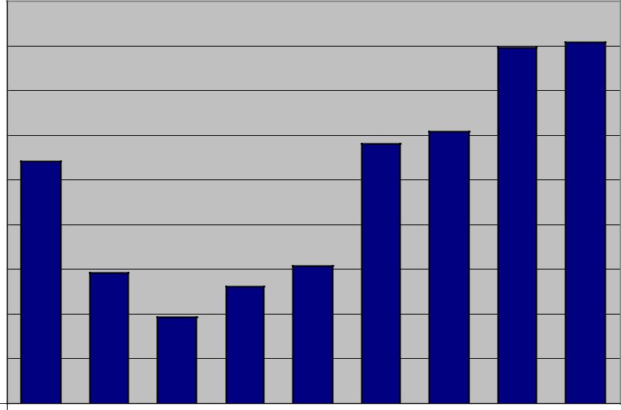

80000

70000

60000

50000

40000

30000

20000

10000

0

1996 1997 1998 1999 2000 2001 2002 2003 2004

Nguồn: Tổng cục Hải quan.

Xuất khẩu một số mặt hàng nông sản chính sang thị trường Hàn Quốc

 | Tổng kim | Tăng trưởng | Kim ngạch | Tăng trưởng
 | Tổng kim | Tăng trưởng | nhập khẩu từ | Tăng trưởng
Các mặt hàng | ngạch nhập | nhập khẩu | nhập khẩu từ | nhập khẩu từ | Thuế nhập
Các mặt hàng | ngạch nhập | nhập khẩu | Việt Nam | nhập khẩu từ | Thuế nhập
Các mặt hàng | khẩu (2002) | (2000-2002) | Việt Nam | Việt Nam | khẩu (%)
 | khẩu (2002) | (2000-2002) | (2004) 1000 | Việt Nam | khẩu (%)
 | 1000 USD | % | (2004) 1000 | (2000-2002) %
 | 1000 USD | % | USD | (2000-2002) %
Lúa gạo |  |  | 67 | -48.3 | hạn ngạch
Lúa gạo |  |  | 67 | -48.3 | nhâp khẩu
Cà phê + hạt | 12720 | 4.3 | 17165 | 17.5 | 2-8
tiêu
Cao su | 3014432 | 21.6 | 27203 | 46.3 | 2
Rau quả | 204717 | -1.8 | 4388 | -24 | 27-54

Về nhập khẩu, kim ngạch nhập khẩu từ Hàn quốc cũng có xu hướng tăng, nhưng dung lượng thị trường ở mức nhỏ, từ 11-12 triệu USD trong các năm 2000-2001 lên 16 triệu USD năm 2003. Các mặt hàng nhập khẩu chính là: Bông, lông thú và các loại lông để nhồi (gối, đệm): luôn chiếm tỷ trọng cao từ 30 - 40% tổng kim ngạch xuất khẩu; Lúa mỳ: trên 1 triệu USD/ năm; Chế phẩm từ ngũ cốc, nhất là bột dinh dưỡng, chế phẩm ăn được khác (chế phẩm từ sâm): 2 - 3 triệu USD/ năm; Nguyên liệu TACN (khô dầu các loại): 3-4 triệu USD/ năm. Một số sản phẩm khác cũng thường xuyên có mặtt nhưng khối lượng và kim ngạch nhỏ hơn như rong tảo biển, rượu, đồ gỗ vv...

42

Đánh giá các mặt hàng có thế mạnh của Việt nam, khả năng cạnh tranh với hàng hoá cùng loại từ các nước ASEAN tại thị trường Nhật bản và Hàn quốc

Hàng hoá nông sản xuất khẩu của Việt Nam phải cạnh tranh khá mạnh với các nước ASEAN trên thị trường Nhật bản và Hàn quốc. Cụ thể:

Gạo: Gạo là mặt hàng nhạy cảm nhất của Nhật và hàn quốc. Nó được bảo hộ rất cao bằng biện pháp thuế và phi thuế. Tại vòng Urugoay, Nhật áp dụng hạn ngạch thuế quan (TRQ) đối với gạo, cam kết sẽ nâng mức tiếp cận tối thiểu từ 3% mức tiêu dùng trong nước lên 5% vào năm 2000. Hàn quốc không cam kết về gạo. Gạo tiêu thụ nội địa của 2 nước được ưa chuộng nhất là gạo hạt tròn, dính do trong nước sản xuất ra. Thực chất, hai nước nhập khẩu gạo từ các nước ngoài chủ yếu là để dành cho dự trữ và viện trợ nhân đạo. Một số ít được những loại gạo cao cấp của Mỹ, Úc, Thái lan được bán tại thi trường nhằm đáp ứng nhu cầu đa dạng của thị trường. Trong số các nước ASEAN xuất khẩu gạo, Việt nam đang cạnh tranh với Thái lan và Myamar. Theo nhiều đánh giá, Thái lan có lợi thế hơn Việt nam về mặt hàng này. Một mặt là do Thái lan là thành viên WTO, có quyền lợi phân chia hạn ngạch nhập khẩu gạo. Mặt khác, gạo của Thái lan có phẩm cấp và chất lượng cao hơn của ta. Thái lan mỗi năm xuất khẩu trên 7 triệu tấn gạo, trong đó tỷ lệ gạo đặc sản, chất lượng cao thường chiếm trên 60%. Trong khi tỷ lệ này của Việt nam chỉ khoảng hơn 40%.

Cao su: Hàng năm, Nhật bản có nhu cầu nhập khẩu một lượng cao su rất lớn cho công nghiệp sản xuất ô tô, xe máy. Thái lan, Indonesia, Malaysia là 3 nước đứng đầu thế giới về sản xuất cao su, chiếm từ 75 - 78 % thị phần cao su thế giới.

Sản lượng cao su của các nước ASEAN

Nước | Sản lượng cao su (1000 T)
Thái lan | 2.350 | ( năm 2001)
Indonesia | 1.624 | (năm 2002)
Malaysia | 769 (năm 2000)
Việt nam | 410 (năm 2003)

Xuất khẩu cao su của Việt nam tuy có mức tăng trưởng nhanh, nhưng vẫn chiếm tỷ lệ nhỏ so với 3 nước. Lợi thế của cao su Việt nam là chất lượng cao và giá rẻ hơn so với các 3 nước. Tuy nhiên, Việt nam cần phải thiết lập được bạn hàng ổn định thì mới có khả năng tăng xuất khẩu.

43

Cà phê: Nhật bản và Hàn quốc là 2 nước đứng đầu Châu Á về nhập khẩu cà phê của Việt nam. Hàng năm, thị trường Nhật bản nhập khẩu trên dưới 30 ngàn tấn cà phê của Việt nam, kim ngạch năm cao nhất đạt tới 37 triệu USD. Từ năm 2001 trở lại đây, Hàn quốc luôn nhập khẩu trên 20 ngàn tấn cà phê nỗi năm (năm cao nhất 2003 tới 34 ngàn tấn). Cà phê Việt nam đã có chỗ đứng trên các thị trường này nhờ giá cạnh tranh và khả năng cung cấp.

Về đối thủ cạnh tranh trong ASEAN về xuất khẩu cà phê tại thị trường Nhật bản và Hàn quốc: Việt nam chỉ phải cạnh tranh với Indonesia. Theo đánh giá của nhiều chuyên gia trong nước và quốc tế, nếu như trước năm 1998, Việt nam thua kém Indonesia cả về sản lượng lẫn kim ngạch xuất khẩu, thì từ sau năm 1998 đến nay, Việt Nam đã vượt hơn hẳn Indonesia cả về sản lượng lẫn kim ngạch xuất khẩu cà phê. Lợi thế của ta là năng suất cà phê cao, gấp 2-3 lần năng suất của Indonesia (NS của Việt nam thường đạt 2,0 - 2,4 tấn/ ha, của Indo thường đạt 800 - 900 kg/ ha). Ta có giá thành chế biến cà phê nhân thấp hơn Indonesia khoảng 120 USD/ tấn. Giá xuất khẩu cà phê của Việt nam thấp hơn Indonesia khoảng 20 - 30 USD/ tấn.

Rau quả: Nhật có nhu cầu nhập khẩu rau quả rất lớn từ nhiều nước trên thế giới: Mỹ, Úc, Nam phi, Thái lan, Israel, Trung quốc, Hàn quốc, Đài loan, Philipin và Việt nam. Thái lan và Philipin có lợi thế xuất khẩu rau quả sang thị trường này nhờ họ đã tiếp cận thị trường này từ rất lâu.

Thái lan là nước xuất khẩu rau quả lớn nhất trong ASEAN. Theo nguồn số liệu của "Ban thư ký ASEAN", kim ngạch xuất khẩu rau quả của Thái lan trong các năm 1995

- 1997 thường xuyên đạt 3,3 tỷ USD/ năm, năm 1998 là 2,67 tỷ USD. Nhật đứng đầu trong các nước nhập khẩu rau tươi (hoặc ướp lạnh) khoảng 50-60 triệu USD/ năm (hành, đậu các loại, sắn) và đối với rau quả chế biến với kim ngạch khoảng 60-80 triệu USD/ năm (có năm lên tới 100 triệu USD) (chuối, ổi, xoài, măng cụt, dứa) của Thái lan.

Philipin là nước lớn thứ 2 về xuất khẩu rau quả sang Nhật và Hàn quốc. Các sản phẩm chính là: hành, tỏi tây, măng tây, dừa, dứa, chuối,ổi, xoài, măng cụt (Đặc biệt là xoài, dứa, dừa tươi được xuất khẩu sang Nhật với khối lượng lớn.

So với 2 nước, rau quả của Việt Nam có nhiều hạn chế cả về quy mô sản xuất lẫn xuất khẩu.

So sánh năng lực sản xuất một số quả chính, năm 1998

44

Đơn vị: 1000 tấn

 | Xoài | Quả có múi | Chuối | Dứa
Indonesia | 605,0 | 613,8 | 3.011,7 | 365,0
Philipin | 950,1 | 163,0 | 3.550,0 | 1.700,0
Thái lan | 1.350,0 | 1.045,2 | 1.700,0 | 1.971,0
Việt nam | 180,0 | 401,5 | 1.208,0 | 243,6

Nguồn: Selected indicators of Food and Agricultural Development in Asia-Pacific Region, 1988-1998, FAO.

Hiện nay, kim ngạch xuất rau quả của ta nói chung mới đạt trên dưới 200 triệu USD (năm cao nhất mới đạt 330 triệu USD năm 2001). Thị trường Nhật bản mới chiếm khoảng 5-6 % tổng kim ngạch xuất khẩu rau quả của Việt nam. Sản phẩm xuất khẩu chính vào thị trường Nhật bản là rau quả chế biến do 2 nước chưa ký được Hiệp định kiểm dịch thực vật nên xuất khẩu rau tươi rất hạn chế.

Xuất khẩu sang Hàn quốc cũng tăng giảm thất thường. Năm 2001 đạt tới trên 20 triệu USD thì năm 2004 giảm xuống còn 4,3 triệu USD.

Chè: Việt nam, Indonesia là 2 nước hàng đầu sản xuất chè trong ASEAN. Những nước như Malaysia (3.100 ha), Myanmar đều có chè nhưng diện tích nhỏ, chủ yếu tiêu dùng trong nước.

Sản xuất chè của 2 nước năm 2002

 | Indonesia | Việt nam
Diện tích chè (1000 ha) | 161 | 108
Sản lượng chè búp khô (1000 T) | 166 | 95
Sản lượng xuất khẩu (1000 T) | 122 | 75

Nguồn: Báo cáo tại hội nghị chè ASEAN năm 2003

Tuy quy mô sản xuất và xuất khẩu chè của Việt nam nhỏ hơn của Indonesia, nhưng với tốc độ tăng năng suất chè và đẩy mạnh công nghiệp chế biến, chè của Việt Nam có lợi thế hơn về xuất khẩu. Giá chè xuất kkhẩu của 2 nước tương đương nhau. Tuy nhiên, đối với các loại chè bao gói nhỏ (chè túi nhúng, hoà tan), Singapore và Malaysia có lợi thế hơn cả 2 nước.

45

Lâm sản (sản phẩm gỗ): Tuy là sản phẩm xuất khẩu mới của Việt nam, nhưng với kim ngạch 1,14 tỷ USD trong năm 2004 đã trở thành mặt hàng lớn thứ 5 về xuất khẩu với tốc độ tăng 53%, 30%, 29% và 87% qua các năm 2001, 2002, 2003 và 2004. các thị trường chính là Mỹ, EU và Nhật.

Tình hình xuất khẩu sản phẩm gỗ sang một số thị trường chính

Đơn vị: Triệu USD

Thị trường | 2001 | 2002 | 2003 | 2004
Mỹ | 16 | 45 | 115 | 319
EU | 88 | 101 | 161 | 376
Nhật | 100 | 128 | 138 | 180

Nguồn: Báo cáo của TCHQ đầu năm 2005.

Việt nam có lợi thế cạnh tranh vì giá nhân công thấp, kỹ nghệ khá tính xáo. Hơn nữa do Trung quốc đang bị đánh thuế chống bán phá giá mặt hàng này vào Mỹ đã khiến cho nhiều nhà nhập khẩu đã chuyển hướng đặt hàng tại Việt nam. Trong khối ASEAN, các nước xuất khẩu sản phẩm gỗ lớn là Indonesia và Thái lan. Theo số liệu của FAO vùng Châu Á- TBD, năm 1999, tổng kim ngạch xuất khẩu lâm sản của Indonesia đạt 4,757 tỷ USD, của Thái lan đạt 759 triệu USD. Tốc độ tăng trường xuất khẩu bình quan cả giai đoạn 1989 - 1999 của Indonesia là 3,5%, trong khi của Thái lan đạt 21,4%. Điều này chúng tỏ khả năng phát triển nhanh của Thái lan đối với mặt hàng này. Theo đánh giá của nhiều chuyên gia, đồ gỗ của Việt nam có khả năng cạnh tranh "ngang ngửa" với các nước ASEAN.

Hàng năm, Nhật phải nhập khẩu một lượng lớn lâm sản. Năm 1999, kim ngạch nhập khẩu lâm sản của Nhật đạt 12,3 tỷ USD, trong khi xuất khẩu đạt 1,7 tỷ USD. Như vậy, mỗi năm lượng nhập siêu lâm sản đạt trên 10 tỷ USD.

Hàn quốc năm 1999 nhập khẩu lâm sản đạt 2,968 tỷ USD (năm 1996 là 4,45 tỷ). trong khi kim ngạch xuất khẩu là 1,515 tỷ (năm 1996 là 1,262 tỷ). Kim ngạch nhập siêu lâm sản mỗi năm từ 1,5 - 3 tỷ USD. (nguồn FAO Vùng châu Á-TBD).

Như vậy, cả 2 nước đều là nước nhập siêu sản phẩm gỗ. Khả năng mở rộng thị trường này vẫn còn cơ hội cho Việt Nam.

46

Sức ép cạnh tranh trên thị trường nội địa khi mở cửa: Từ số liệu nhập khẩu từ 2 nước trên cho thấy, ta nhập chu yếu là các sản phẩm nông sản chế biến. Hiện nay, do công nghiệp chế biến chậm phát triển, nên ta đã bảo hộ cho sản xuất trong nước thông qua thuế suất cao để khuyến khích sản xuất phát triển.

Mặt hàng | Mức thuế MFN (%)
Bột mỳ | 20
Lúa mỳ | 3
Chế phẩm từ ngũ cốc | 50
Chế phẩm ăn được khác | 50
Rượu | 100
Nguyên liệu thuốc lá
Nguyên liệu TACN | 0
Bông xơ | 0

Khi tham gia Khu vực mậu dịch tự do, nếu thuế suất giảm xuống 0-5%, thì chắc chắn các ngành này sẽ phải cạnh tranh gay gắt. Đối với ngành công nghiệp chế biến bột mỳ, công suất chế biến đã đạt trên 1 triệu tấn. Thuế suất thuế nhập khẩu lúa mỳ là 3%, trong khi của bột mỳ là 20%. Nếu giảm xuống 0-5%, các nhà máy chế biến sẽ phải cạnh tranh gay gắt không chỉ với doanh nghiệp từ Malaysia, Nhật và Hàn quốc. Tuy nhiên, sẽ có lợi cho ngành công nghiệp bánh kẹo và người tiêu dùng sẽ có nhiều cơ hội lựa chọn.

Công nghiệp chế biến thực phẩm từ bột ngũ cốc, bột dinh dưỡng là một ngành công nghiệp có tiềm năng phát triển để sử dụng nguồn nguyên liệu trong nước.

Những ngành không bị ảnh hưởng nhiều bới tự do hoá thương mại đó là nguyên liệu TANC, bông xơ.

IV - Triển vọng của các khu vực mậu dịch tự do ASEAN- NHẬT BẢN, ASEAN - HÀN QUỐC đối với sản xuất và xuất khẩu nông sản của Việt nam.

1) Tác động tích cực

47

- Mở rộng thị trường: Như chúng ta đã thấy, Việt nam là nước xuất khẩu nông sản. Mục tiêu đến năm 2010 sẽ xuất khẩu khoảng 6- 7 tỷ USD hàng nông lâm sản (tính cả thuỷ sản là 10 tỷ USD). Với việc hình thành các khu vực mậu dịch tự do: AC-FTA sẽ tạo ra một thị trường rộng lớn với 1,7 tỷ dân; AJ - FTA và AK-FTA. sẽ tạo ra thị trường gần 700 triệu dân. Như vậy, trong vòng 10 năm tới, nông lâm sản Việt Nam sẽ có một thị trường tự do rộng lớn khoảng 2,4 tỷ dân sẽ là điều kiện rất tốt cho việc xuất khẩu của Việt Nam.

- Tiếp nhận đầu tư, công nghệ: Đến tháng 12/2004, tổng số dự án FDI đầu tư vào ngành nông nghiệp (kể cả thuỷ sản) đạt 696 dự án, số vốn đăng ký 3,417 tỷ USD, trong đó vốn thực hiện là 1,7 tỷ USD, chiếm 13,6% về số dự án, 7,5% về vốn đăng ký và 6,4% về số vốn thực hiện của cả nước. Nguyên nhân chính, một mặt, là do các dự án đầu tư vào ngành nông nghiệp thường nhỏ, vốn ít, mặt khác, mức độ rủi ro của các dự án nông nghiệp thường cao, tỷ lệ thu hồi vốn chậm đã không khuyến khích các nhà đầu tư. Tuy vậy, với các công nghệ tiên tiến, trình độ quản lý tốt, khả năng xuất khẩu cao, các dự án FDI đã góp phần khá lớn vào chế biến nông lâm sản. Ngoài việc Chính phủ Việt nam cam kết tiếp tục cải thiện môi trường đầu tư, ban hành nhiều chính sách khuyến khích đầu tư, thì việc hình thành các khu vực mậu dịch tự do của ASEAN với các nước như Trung quốc, Nhật bản và Hàn quốc sẽ tạo ra thị trường rộng lớn với gần 2,5 tỷ dân trong vòng 5

- 10 năm tới sẽ là yếu tố tích cực để thu hút đầu tư nước ngoài vào nông nghiệp, nhất là chế biến nông lâm sản. Việc tăng nguồn ngoại tệ do xuất khẩu cũng là yếu tố rất quan trọng để các doanh nghiệp trong nước nhập khẩu máy móc, trang thiết bị và vật tư phục vụ cho sản xuất, kinh doanh.

- Hợp tác khoa học Kỹ thuật: Theo báo cáo của Vụ Khoa học công nghệ và CLSP về HTQT trong lĩnh vực KHCN năm 2001, tính đến cuối năm 2001, Nhật bản đã hỗ trợ khoa học kỹ thuật cho các Viện (24 Viện, trường của Bộ Nông nghiệp) với 19 dự án, tổ số vốn là 8,6 triệu USD, chiếm 7,5 % số dự án và 16,1 % về số tiền so với tổng số các dự án quốc tế hỗ trợ khoa học kỹ thuật cho ngành nông nghiệp Các lĩnh vực Nhật bản tập trung giúp đỡ là thu thập, bảo quản các nguồn gien quý của một số giống cây trồng như lúa, hỗ trợ giống lúa, chè có chất lượng cao, thú y, nghiên cứu và phát triển hệ thống nông nghiệp và chuyển đổi cơ cấu cây trồng, công nghệ sinh học trong chăn nuôi, thú y, giống cây rừng, bảo quản và chế biến nông lâm sản, đào tạo cán bộ vv...

Tuy không nằm trong nhóm các nước có nhiều dự án hộ trợ KHCN cho Việt nam, nhưng Hàn quốc có một số hoạt động hỗ trợ kỹ thuật trong quản lý nông nghiệp, kinh nghiệm tổ chức “làng mới”, HTX nông nghiệp, thú y vv…

48

Trong các Thoả thuận Khung giữa ASEAN - Nhật bản, ASEAN - Hàn quốc, đều có điều khoản tăng cường hợp tác, trao đổi và trợ giúp khoa học kỹ thuật, đào tạo, tăng cường năng lực cho các nước ASEAN, nhất là các thành viên mới. Đây sẽ là điều kiện tốt để mở rộng hợp tác trong lĩnh vực này.

Chuyển đối cơ cấu hàng xuất khẩu theo hướng có hàm lượng giá trị gia tăng cao: Nhật bản và Hàn quốc là 2 thị trường rất khó tính, với các yêu cầu rất cao về chất lượng, an toàn vệ sinh thực phẩm, khả năng cung cấp hàng thường xuyên, đúng thời hạn là một vấn đề rất khó cho Việt Nam. Tuy nhiên, nếu xâm nhập được các thị trường này, các doanh nghiệp sẽ bán được với giá cao hơn, hiệu quả hơn. Đây cũng là yếu tố chính để các doanh nghiệp có điều kiện quay trở lại đầu tư chiều sâu để phát triển sản xuất.

2) Tác động tiêu cực

Những xáo trộn có thể đối với nông nghiệp trong nước: Đối với những mặt hàng ta đang có lợi thế hơn các nước như cà phê, hạt điều, hạt tiêu, đồ gỗ thì sẽ không có tác động nhiều.

Đối với những mặt hàng rau quả và thịt, là 2 sản phẩm có tiềm năng xuất khẩu sang các thị trường này, nhưng khó khăn nhất cho Việt nam chính là vấn đề chất lượng và vệ sinh an toàn thực phẩm. Hiệp định kiểm dịch động thực vật chưa được ký kết là khó khăn lớn cho các doanh nghiệp. Với trình độ phát triển thấp, chất lượng và vệ sinh an toàn thực phẩm còn hạn chế, việc vận động để 2 nước xem xét kỹ thoả thuận này không phải dễ. Các nước như Thái lan, Philipin vốn có thế mạnh xuất khẩu các mặt hàng rau quả, thịt gà (Thái lan) sang các thị trường này, nay giảm thuế lại càng có điều kiện để tăng xuất khẩu hơn.

Mức độ mở cửa thị truờng: Có nhiều khả năng các phương thức cắt giảm thuế của 2 khối nằy sẽ theo mô hình cắt giảm thuế với Trung quốc. Theo đó, những mặt hàng có mức thuế cao sẽ phải giảm với tốc độ lớn hơn. Nông sản chế biến của ta thường có thuế suất cao sẽ phải giảm đáng kể ngay từ thời điểm ban đầu, như vậy không những sẽ tạo sức cạnh tranh rất lớn đối với việc xuất khẩu mà ngay cả trên "sân nhà" khi thuế quan giảm.

Hiện nay, gần 90% số hộ nghèo tập trung vào khu vực nông thôn, ở các vùng miền núi, vùng sâu, vùng xa và dân tộc thiểu số. Điều kiện cơ sở vật chất kỹ thuật nghèo nàn lạc hậu. Tự do hoá thương mại có khả năng sẽ gây ra mất cơ hội việc làm và thu nhập cho

49

các khu vực này. Chưa có nghiên cứu nào đánh giá tác động về mặt xã hội của tiến trình hội nhập.

50

Phần 3

GIẢI PHÁP

1. Nhóm giải pháp trong đàm phán

Ta cũng biết rằng, trong khuôn khổ tự do hoá thương mại giữa Nhật với Mehico, Hàn quốc với Chi Lê, các nước này phải nhượng bộ rất nhiều về công nghiệp để đổi lấy việc mở cửa thị trường đối với một số mặt hàng nông sản. Việc đòi hỏi 2 nước này mở cửa thị trường nông sản cho các nước ASEAN nói chung, cho Việt nam nói riêng sẽ khó khăn như thế nào, nhất là đối với Việt Nam, khi công nghiệp cũng không đủ mạnh để "đánh đổi". Chính vì vậy, trước hết, phải đấu tranh để đưa nông sản vào trong nội dung đàm phán theo kiểu "trọn gói". Những nông sản xuất khẩu chính của ta đều có khả năng xuất khẩu sang các thị trường này (9 nhóm hàng). Riêng đối với mặt hàng gạo, khó có khả năng Nhật và Hàn quốc sẽ mở cửa. Những mặt hàng khác cần cố gắng yêu cầu hai nước đưa vào chương trình cắt giảm càng nhiều càng tốt, nhất là những sản phẩm quan trọng cần tính đến như chè, cà phê (Hàn quốc), rau quả, thịt (Hàn quốc, Nhật).

Xây dựng cơ chế đặc biệt và khác biệt đối với các nước thành viên ASEAN mới trong đàm phán với 2 nước. Hiệp định khung về đối tác toàn diện đã xác định các nước thành viên mới ASEAN sẽ được hưởng ưu đãi về kéo dài thời gian thực hiện nghĩa vụ của mình trong 5 năm. Vấn đề ở đây là ta phải cụ thể hoá các nội dung này như thế nào cho phù hợp với năng lực trong nước là quan trọng nhất.

Xây dựng lộ trình đàm phán phù hợp. Việc xây dựng phương án đàm phán phải được cân nhắc trong tổng thể quốc gia. Ta cần phải chủ động và tích cực đưa ra các phương án đàm phán cho nhóm nước thành viên mới ASEAN (CLMV).

2. Nhóm các giải pháp chuẩn bị trong nước

Với phương châm hội nhập để phát triển, tư tưởng hàng đầu của ngành nông nghiệp là phải nâng cao sức cạnh tranh của hàng hoá nông sản Việt nam thay vì bảo hộ cao. Trên tinh thần ấy, mấy năm qua, ngành Nông nghiệp đã quan tâm hàng đầu tới các chương trình nâng cao chất lượng giống cây trồng, giống vật nuôi, chương trình khoa học kỹ

51
thuật và khuyến nông và đã đạt được những thành tựu nhất định. Trong 5 - 10 năm tới, các chương trình này sẽ phải được tiếp tục được triển khai mạnh mẽ hơn.

Xây dựng thể chế chính sách trong nước tạo môi trường kinh doanh bình đẳng trong nước: Nhìn chung, các chính sách về sản xuất, tiêu thụ và kinh doanh nông sản là rất thông thoáng cho mọi thành phần kinh tế. Tuy nhiên, giá nông sản trên thị truờng thế giới rất khó lường, đã ảnh hưởng rất mạnh mẽ đến nông sản trong nước. Cơ chế, chính sách để bình ổn và các công cụ bảo hiểm cho giá cả trong nước chưa có, hoặc chưa đủ mạnh. Khu vực tư nhân chiếm vai trò chủ đạo trong khâu thu gom, tiêu thụ nông sản. Nhưng, phần lớn các doanh nghiệp tư nhân đều là có quy mô vừa và nhỏ. Các chính sách Nhà nước, nhất là các chính sách vay vốn, hỗ trợ XTTM vv... chưa đến được hoặc đến rất ít đối với khu vực này. Cần tiếp tục cải thiện môi trường kinh doanh bình đẳng cho mọi thành phần kinh tế.

Chính sách thu hút FDI trong nông nghiệp: Hiện nay, Nhà nước có chính sách ưu đãi đối với các dự án chế biến nông lâm sản, sản xuất giống, trồng rừng nguyên liệu vv... Tuy nhiên, vẫn chưa thu hút được đầu tư nước ngoài nhiều. Cần nghiên cứu một số chính sách khuyến khích như đầu tư hạ tầng cho vùng nguyên liệu, hỗ trợ khuyến nông vv...

Chiến lược phát triển xuất khẩu đối với những ngành hàng có thế mạnh xuất khẩu sang 2 thị trường này. Thủ tướng Chính phủ đều đã phê duyệt đề án quy hoạch phát triển các ngành hàng như cà phê, chè, cao su, hạt điều, lâm sản, rau quả vv.. đến năm 2010, trong đó đều đã có chỉ tiêu xuất khẩu. Các ngành đang đẩy mạnh việc thực hiện chương trình này. Với việc thị trường được mở rộng, khả năng thực thi các chỉ tiêu này sẽ càng trở nên hiện thực hơn. Phân tích cho thấy mặt hàng rau quả có nhiều lợi thế để đẩy mạnh xuất khẩu, tuy nhiên công tác về bảo quản cũng như tiến hành ký kết hiệp định về vệ sinh dịch tễ có vai trò quan trọng để thúc đẩy các mặt hàng này sang thị trường trên.

Ký kết Hiệp định SPS với Nhật và Hàn quốc: Trước tiên, trong nước phải triển khai mạnh mẽ hơn nữa chương trình phòng chống dịch bệnh, xây dựng các vùng an toàn dịch bệnh. Trên cơ sở 2 nước đã ký kết chương trình hợp tác về thú y và VBTV với Việt nam, ta cần tiếp tục đề nghị các nước tiếp tục hõ trợ kỹ thuật và xem xét khả năng ký kết các thoả thuận trong lĩnh vực này. Nếu không được trên phạm vi cả nước thì công nhận các danh nghiệp có đủ điều kiện và và các vùng an toàn dịch bệnh để xuất khẩu vào các thị trường này.

52

Tăng cường hợp tác quốc tế, trao đổi khoa học kỹ thuật. Chủ động đưa ra các sáng kiến về hỗ trợ kỹ thuật đề nghị các nước này giúp đỡ để tăng cường năng lực.

Tăng cường công tác thông tin và XTTM: Thông tin kịp thời các tiến độ đàm phán khu vực mậu dịch tự do, các cơ hội thị trường để các ngành các cấp, nhất là doanh nghiệp và nông dân để họ có kế hoạch điều chỉnh kế hoạch và phương án sản xuất. Nông nghiệp là một trong những ngành được Nhà nước quan tâm hỗ trợ qua chương trình XTTM trọng điểm quốc gia. Các doanh nghiệp, Hiệp hội ngành hàng phải đưa các thị trường này vào thành thị trường trọng điểm để tạo điều kiện cho các thành viên xâm nhập thị trường này (quảng bá thương hiệu, khảo sát thị trường, hội chợ triển lãm vv...).

Tóm lại, việc tham gia vào khu vực mậu dịch tự do khu vực tuy sẽ gây ra nhiều khó khăn thách thức, nhưng cũng sẽ đem lại nhiều cơ hội to lớn cho hàng hoá dịch vụ Việt Nam nói chung, cho nông sản Việt Nam nói riêng. Trong giai đoạn hiên nay, điều quan trọng nhất là, một mặt, phải chuẩn bị phương án đàm phán, mặt khác tích cực chuẩn bị các điều kiện trong nước để biến các cơ hội đó thành thực tiễn ngay khi có thể.

Trong bài phát biểu của Phó Thủ tướng Nguyễn tấn Dũng tại cuộc hội thảo Việt nam sẵn sàng ra nhập Tổ chức thương mại Thế giới có viết "Chính phủ và các doanh nghiệp Việt nam đã hình dung được những khó khăn thách thức hết sức to lớn ở phía trước, nhưng với ý chí quật cường của dân tộc, vì sự phát triển lâu dài và bền vững của đất nước, Việt nam sẽ quyết vượt qua những trở ngại, thách thức , thực hiện nhanh và có hiệu quả tiến trình hội nhập kinh tế quốc tế cũng như gia nhập WTO". Hy vọng rằng tình thần ấy sẽ được thực hiện và thành công trong ngành nông nghiệp.

Tài liệu tham khảo

- Hisao Fukuda, John Dyck, and Jim Stout. 2003. Rice sector Policies in Japan. USDA

- Hisao Fukuda, John Dyck, and Jim Stout. 2003. Sweetener Policies in Japan. USDA

- James Seale, Jr., Anita Regmi, and Jason Bernstein. 2003. International Evidence on Food Consumption Patterns. USDA. Economic Research Service

- Kakuyu Obara, John Dyck, and Jim Stout. 2003. Pork Policies in Japan. USDA.

- Kenzo Ito and John Dyck. 2002. Vegetable Policies in Japan. USDA

- Kim Seh Won. 2003. Korea, Republic of Exporter Guide Annual 2003. USDA. Foreign Agricultural Service

53

- Paul Gibson, John Wainio at al. 2001. Profiles of Tariffs in Global Agricultural Markets. USDA.
- Phòng Thương mại và Công nghiệp Việt Nam. 2001. Kinh doanh với thị trường Nhật Bản.
- Susan Phillips. 2004. Korea, Republic of Agricultural Situation Economic and Agricultural Overview. USDA. Foreign Agricultural Service.
- WTO. 2001. Market access: unfinished business post uruguay round, inventory and issues. Economic research and analysis devision.
- Yulkwon. 2004. Promoting economic cooperation between ASEAN and Korea. ASEAN-KOREA Dialogue.

54

